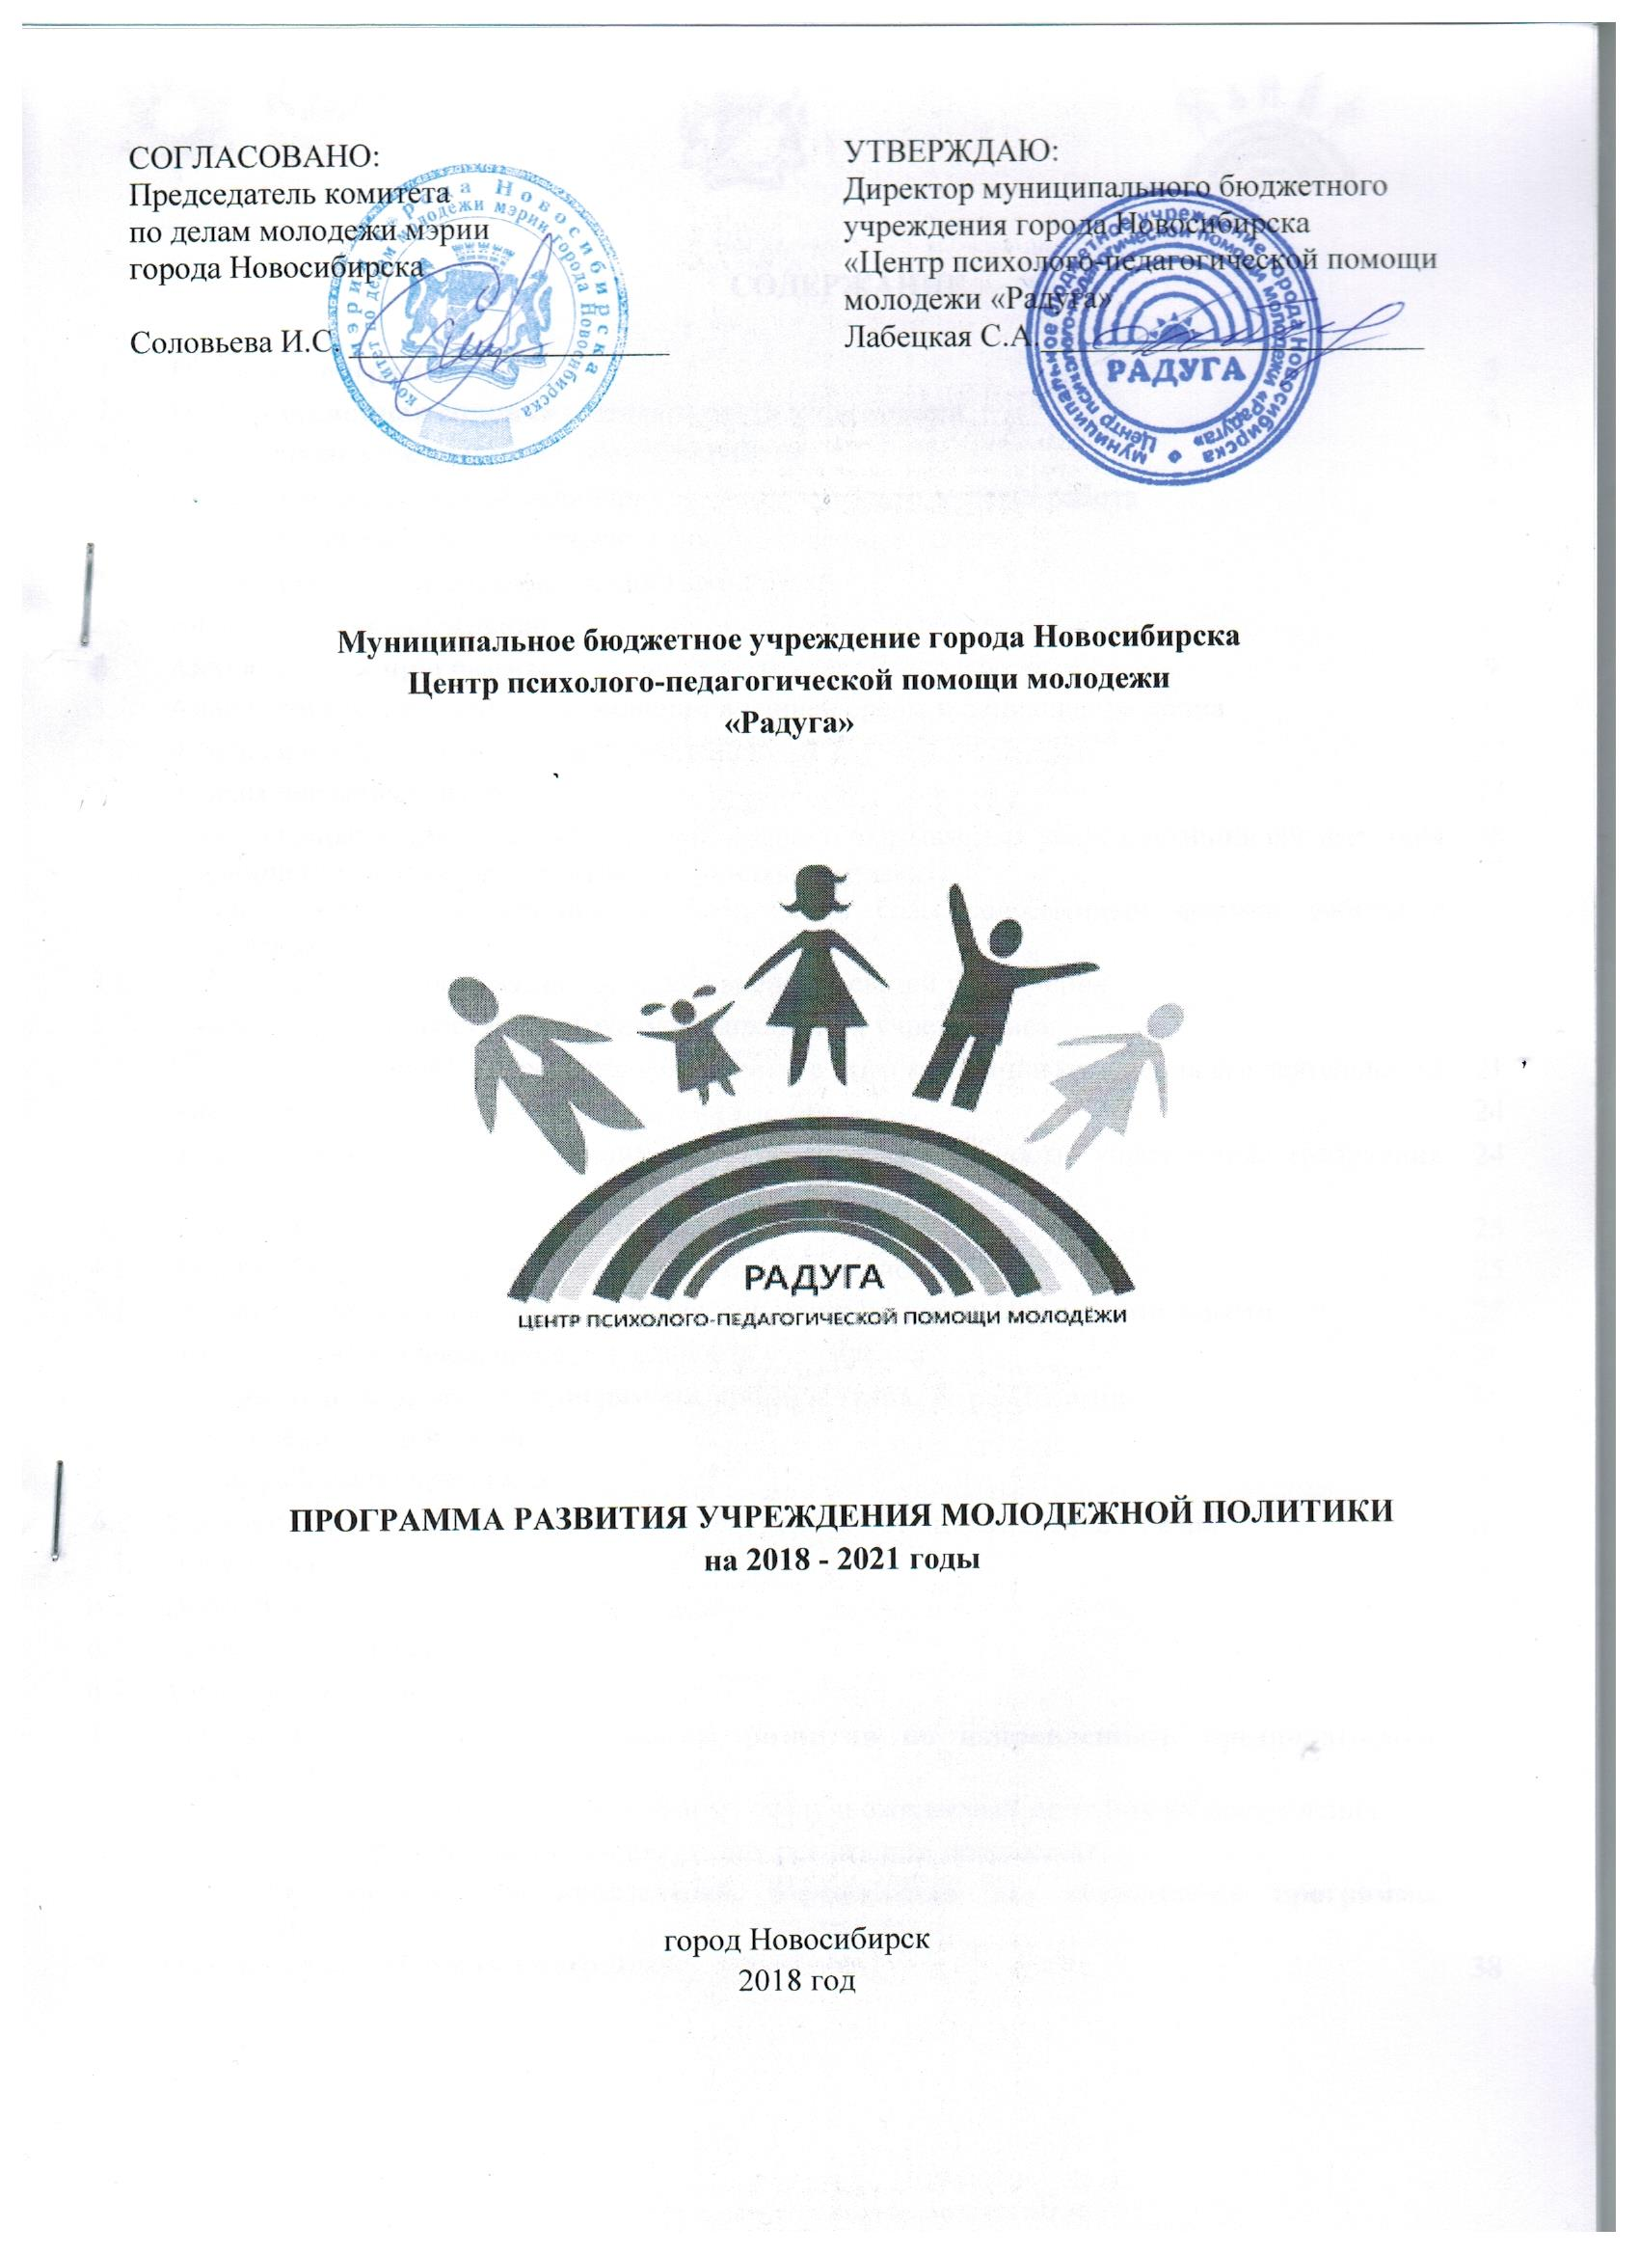

СОДЕРЖАНИЕ

1. | Паспорт программы | 3
2. | Информационная справка о деятельности учреждения | 4
2.1. | Место и роль учреждения в Советском районе | 4
2.2. | Общие данные о целевой аудитории, с которой осуществляется работа | 4
2.3. | Направления деятельности учреждения, оказываемые услуги | 5
2.4. | Характеристика материально-технической базы | 6
2.5. | Внешние связи учреждения | 8
3. | Актуальность программы | 9
3.1. | Анализ состояния и прогноз изменений внешней среды и социального заказа | 9
3.2. | Анализ и оценка деятельности учреждения | 12
3.3. | Анализ целевой аудитории | 15
3.4. | Анализ направлений деятельности учреждения и оказываемых услуг с позиции соответствия тенденциям молодежной политики и социальному заказу | 18
3.5. | Анализ соответствия материально-технической базы современным формам работы с молодежью | 18
3.6. | Анализ эффективности взаимодействия внешних связей учреждения | 18
3.7. | Анализ кадрового состава и структуры управления учреждением | 19
3.8. | Уровень достижений учреждения и связанные с этим тенденции изменения его деятельности | 21
3.9. | Анализ выявленных проблем и их причин | 24
3.10. | Анализ рисков и существующих сложностей в деятельности учреждения, требующих направленного воздействия для устранения | 24
4. | Концептуальные основы программы | 25
4.1. | Виденье будущего образа учреждения и его возможностей | 25
4.2. | Основная идея учреждения, его миссия, основные принципы жизнедеятельности | 25
4.3. | Особенности нововведений в деятельность учреждения | 26
5. | Основные цель и задачи программы, сроки и этапы ее реализации | 29
5.1. | Определение цели и задач | 29
5.2. | Этапы работы по программе | 30
6. | Состояние и перспективы развития ресурсного обеспечения программы | 31
6.1. | Нормативно-правовое обеспечение | 33
6.2. | Программно-методическое обеспечение | 33
6.3. | Кадровое обеспечение | 33
6.4. | Материально-техническое обеспечение | 33
7. | Механизмы реализации программы развития по направлениям, предполагаемые результаты | 34
7.1. | Описание требуемого ресурса по каждому этапу и ожидаемый источник их поступления | 34
7.2. | Конкретные мероприятия по каждому этапу реализации программы | 34
8. | Перечень критериев и показателей, отражающих ход выполнения программы развития | 38
9. | Оценка эффективности программы | 38

1. Паспорт программы
Название учреждения,  его данные | Муниципальное бюджетное учреждение города Новосибирска  Центр психолого-педагогической помощи молодежи «Радуга»  (далее - МБУ Центр «Радуга») города Новосибирск, ул. Кутателадзе, 16
Авторы-разработчики программы | Директор - Лабецкая С.А.  Заместитель директора - Филюшина Я.Ю.  Начальник отдела - Рыбушкина О.Г.  Методист - Петрова Л.Г.
Название программы | Программа развития МБУ Центр «Радуга» на 2018 - 2021 годы  (далее - Программа)
Цель и задачи программы | Цель:  Реализация полномочий органов местного самоуправления города Новосибирска в оказании психолого-педагогической и социально-педагогической помощи в сфере молодежной политики.  Задачи:  1. Оказание поддержки лицам, находящимся в трудной жизненной ситуации.  2. Привлечение молодежи к социально-значимой деятельности, развитие активной жизненной позиции.  3. Пропаганда здорового образа жизни в молодежной среде.  4. Распространение психолого-педагогических знаний по вопросам воспитания детей среди молодых родителей.  5. Профилактика отклоняющего поведения среди молодежи.
Краткая аннотация программы | Программа развития МБУ Центр «Радуга» на 2018 - 2021 годы направлена на осуществление системного подхода в оказании психолого-педагогической помощи молодежи.  Продвижение комплексного взаимодействия с учреждениями, оказывающими молодежи различные виды помощи.  Создание открытой и развивающей среды в процессе реализации программы.  Апробация проектов и программ, содержащих инновационный компонент.  Систематическое мониторирование потребности молодежи в видах психологической помощи.  .
Срок реализации программы | 2018 - 2021 годы
Кем и когда принята и утверждена программа

2. Информационная справка о деятельности учреждения

2.1. Место и роль учреждения в Советском районе

Советский район удален от городских Центров адаптации, представляет собой определенную «замкнутую» систему, территориально разбросан и включает разные слои населения, потребности которых при оказании психологической помощи необходимо учитывать. Поэтому очень важным было продумать, разработать и опробовать комплексную систему оказания помощи в районе.
МБУ Центр «Радуга» открыт в 1996 году на базе службы «Телефон Доверия» и является единственным муниципальным учреждением, оказывающим психологическую помощь населению Советского района. В штат Центра входят: педагоги-психологи, социальный педагог, специалист по работе с молодежью. Основной деятельностью Центра является оказание комплексной психолого-педагогической помощи молодежи. Центр «Радуга» имеет стационарные кабинеты психологической помощи, расположенные в отдаленных микрорайонах Советского района: ОбьГЭС, Шлюз, Нижняя Ельцовка, открытые по постановлению КДНиЗП и рекомендации ОДМКиС района.
Центр «Радуга» ежегодно проводит массовые мероприятия для студенческой и работающей молодежи, молодых семей и их детей. Например, молодежный Арт-фестиваль «Карнавал красок», семейный праздник «День Отца», праздник молодой семьи «Дольки апельсина», интерактивная Игра «Ночь Триффидов», которые являются актуальными и востребованными.
Практически ежегодно разрабатываются новые проекты и программы. В 2015 году – «Мир возможностей», направленный на профилактику суицидального поведения молодежи. В 2016 году – «Школа молодой семьи» для студенческой молодежи. В 2017 году - «Равный помогает равному», дающий возможность молодым людям оказывать помощь сверстникам по телефону. «Азбука гармоничной семьи» для работающей и студенческой молодежи.
Проводится координационно-методическая работа со специалистами системы профилактики – это семинары для социальных педагогов и психологов, тренинговые занятия для управленческого аппарата (сотрудников администрации района, директоров, заместителей директоров по воспитательной работе образовательных и социокультурных учреждений района), работа с молодыми специалистами.
Ежегодно для подростков, студенческой и рабочей молодежи района организуется проведение цикла лекций по пропаганде здорового образа жизни, тренинговые занятия по профилактике употребления психоактивных веществ, склонности к суициду, формированию культурного согласия в молодежной среде.
По запросу ОДМКиС, КДНиЗП, АНК, ОО, Центра по противодействию экстремизма ГУМВД России по НСО проводится исследовательская работа по актуальным темам: этнической толерантности, склонности молодежи к суицидальному поведению, риску употребления ПАВ.
В Центре организована и успешно проходит ознакомительная и производственная практика студентов психологических факультетов НГУ, НГПУ, НИЭПП, СГУПС, НГУЭУ.
Разработана и реализуется программа «Волонтеры Радуги» для добровольцев из числа учащихся ОУ и студентов ССУЗов и ВУЗов.
На протяжении многих лет проводится психолого-педагогическое сопровождение судебных процессов, обеспечивается присутствие психологов на допросах в суде и следственных органах района, города и области.
В процессе реализации проектов и программ по направлениям молодежной политики разрабатываются и распространяются информационно-методические материалы: плакаты, флаеры, буклеты, брошюры, методические пособия.
Более 25 лет на базе Центра работает городская служба экстренной психологической помощи «Телефон Доверия». В течение года консультанты «Телефона Доверия» принимают более 6 000 обращений. На ТД работают специально обученные психологи, их задача оказывать экстренную психологическую помощь в ситуации горя, потери, при суицидальных планах и намерениях молодежи, оказавшейся в трудной жизненной ситуации. Наиболее часто встречающиеся звонки: о смысле жизни, переживании одиночества, прохождении кризисных периодов в разном возрасте, о проблемах психического здоровья. Абоненты могут испытывать чувство тревоги, страха, находиться в состоянии депрессии, стресса или конфликта.
При поддержке администрации района проводится комплекс мероприятий, направленных на позитивное позиционирование ТД среди населения района и города. Для информирования молодежи, оказавшейся в трудной жизненной ситуации, о возможности обращения на ТД Центром разрабатываются рекламные буклеты, листовки, флаеры. При поддержке спонсоров ООО «Рекламные Технологии» 2 – 3 раза в год на территории района размещается баннер с информацией о службе «Телефон Доверия».
С 2010 года наш «Телефон Доверия» подключен к единой общероссийской линии «Детский телефон доверия». Его основная цель - оказание детям и их родителям (лицам их заменяющим) экстренной консультативно – психологической помощи по телефону, в том числе в случаях жестокого обращения и насилия в отношении детей, включая случаи сексуального насилия, как в семье, так и вне ее.

2.2. Общие данные о целевой аудитории, с которой осуществляется работа

По статистике в Советском районе численность молодежи от 14 – 35 лет составляет около 50 000 человек (Табл. 1):
Таблица 1
Возраст | Мужчины и женщины | Мужчины | Женщины
14 – 18 | 5507 | 2849 | 2658
19 – 23 | 9048 | 4769 | 4279
24 – 35 | 31932 | 16940 | 14992
Итого: | 46487 | 24558 | 21929

Целевой аудиторией МБУ Центр «Радуга» является молодежь Советского района и города Новосибирска, от 14 до 35 лет, молодые родители и их дети, специалисты учреждений системы профилактики безнадзорности и правонарушений.

2.3. Направления деятельности учреждения, оказываемые услуги

Согласно Концепции молодежной политики города Новосибирска приоритетными направлениями деятельности МБУ Центр «Радуга» являются:
- Содействие развитию активной жизненной позиции молодежи
- Гражданское и патриотическое воспитание молодежи
- Поддержка молодой семьи
- Содействие в выборе профессии и ориентирование на рынке труда
- Содействие формированию здорового образа жизни в молодежной среде
- Содействие молодежи в трудной жизненной ситуации
- Развитие инфраструктуры, кадрового потенциала и информационно-аналитического обеспечения муниципальной молодежной политики.

Специалисты МБУ Центр «Радуга» предоставляют следующие услуги:

- Оказание индивидуальной психологической помощи, в том числе:
консультации (по заявленной проблеме), диагностика (психических функций, стратегий родительского воспитания, особенностей личности), коррекционные занятия, психолого-педагогический патронаж.
- Оказание дистанционной психологической помощи по «Телефону Доверия», информационно-телекоммуникационной сети «Интернет» - экстренная психологическая помощь людям, оказавшимся в трудной жизненной ситуации, скайп консультирование.
- Оказание групповой психолого-педагогической помощи, в том числе: консультации, диагностика, лекции, видеолектории, тренинговые занятия:
- консультация и диагностика по профессиональному самоопределению;
- лекции по проблемам детско-родительских отношений, особенностям развития, пропаганде ЗОЖ;
- тренинговые занятия по развитию коммуникативных навыков, личностному росту, сплочению коллектива, профилактике употребления психоактивных веществ.
- Информационная поддержка деятельности субъектов молодежной политики, в том числе: выпуск рекламно-информационных материалов и методических пособий, подготовка статей, публичные выступления, презентации, рекламно-информационные акции.
- Организация и проведение культурно-досуговых, зрелищных, спортивно-оздоровительных, гражданско-патриотических и социально значимых мероприятий, согласно основным направлениям развитию молодежной политики и утвержденному плану.
- Социально-психологическое исследование молодежной среды по актуальным темам современного общества: этническая толерантность, склонность молодежи к суицидальному поведению, риск употребления ПАВ, направленность к экстремизму и другие.
- Организационно-методическая поддержка деятельности субъектов молодежной политики, в том числе: разработка программ, проведение методических семинаров, индивидуальная и групповая практика студентов, консультирование специалистов, индивидуальные и групповые супервизии, методические советы, мастер-классы, конкурсы, выставки, участие в профильных комиссиях.
С 2013 года специалисты Центра предоставляет услуги, которые оказываются потребителям за плату:
- Психолого-педагогическое консультирование по заявленным клиентом проблемам:
Индивидуальное.
Групповое.
- Индивидуальная психодиагностика.
- Тренинговые занятия различной тематики.
- Консультирование специалистов, имеющих психологическое, социально-педагогическое образование.
- Организация и проведение практики:
Ознакомительной.
Производственной.
- Организация и проведение обучающей программы «Подготовка консультантов для работы на телефоне доверия.

2.4. Характеристика материально-технической базы

Помещения Центра «Радуга» занимает третий этаж пятиэтажного административного здания по улице Кутателадзе, 16. Площадь Центра составляет 873,9 м². В Центре 15 кабинетов, с целью наибольшей эффективности использования помещений, функциональное назначение кабинетов распределяется следующим образом (Таблица 2).
Таблица 2
Обеспечение кабинетов
№ кабинета | Площадь  (м²) | Специалист  (должность) | Функциональное  назначение | Материально-техническое обеспечение
№ 1 | 34,1 м² | Социальный педагог  Специалист по работе с молодежью | Индивидуальное консультирование, патронаж, диагностика | Письменные и компьютерные столы,  шкаф для одежды,  стеллажи, флипчарт
№ 2 | 36,4 м² | Педагог-психолог | Индивидуальное консультирование, индивидуальная и групповая работа с использованием методов  арт-терапии | Журнальный столик, кресла, напольная песочница, стеллажи с игрушками, «стена чувств», флипчарт
№ 3 | 18,9 м² | Методист | Библиотека,  индивидуальное консультирование, индивидуальные супервизии | Письменный и компьютерный стол, стулья, шкафы с книгами,  журнальный столик,  кресла
№ 4 | 38,7 м² | Конференц-зал | Лекции, семинары, тренинги, обучающие группы, групповые супервизии | Столы, стулья, журнальный столик, кресла, доска (мел)
№ 5 | 18,4 м² | Педагог-психолог | Индивидуальное консультирование, диагностика | Письменный стол, стулья, журнальный столик, кресла
№ 6 | 37,5 м² | Педагог-психолог | Индивидуальное консультирование, проведение детских и детско-родительских тренинговых занятий | Письменный стол, стул, журнальный столик, кресла, столики и стулья детские, ковровое покрытие, игровая мебель, игры, игрушки
№ 7 | 37,9 м² | Педагог-психолог | Индивидуальное консультирование, диагностика, тренинги | Письменный и компьютерный стол, стулья, журнальный столик, кресла, настольная песочница, стеллажи с игрушками
№ 8 | 37,5 м² | Педагог-психолог | Индивидуальное консультирование, лекции, семинары, тренинги, групповые супервизии | Письменный стол, стул, журнальный столик, кресла, ковровое покрытие
№ 9 | 18,6 м² | Педагог-психолог | Индивидуальное консультирование, диагностика | Журнальный столик, кресла, шкафы
№ 10 | 18,6 м² | Педагог-психолог | Консультирование «Телефон Доверия», online – консультации (Skype). | Письменный и компьютерный стол, стулья, журнальный столик, кресла, диван, телефонные аппараты
№ 11 | 18,5 м² | Секретарь, заведующий хозяйством | Приемная - прием корреспонденции, запись клиентов | Компьютерные и письменные столы, стулья, шкафы
№ 12 | 18,6 м² | Педагог - психолог | Индивидуальное консультирование, диагностика | Письменный стол, стулья, журнальный столик, кресла, шкафы
№ 13 | 37,1 м² | Директор | Переговоры, планерки, прием сотрудников и посетителей. | Письменный и компьютерный стол, переговорный стол, кресло, стулья, шкафы
№ 13 А | 16,6 м² | Песочная терапия | Консультационная | Стеллажи с игрушками, песочница, кресла, столик журнальный, банкетка
№ 15 | 19 м² | Заместитель директора  Юрисконсульт | Обработка документов, прием сотрудников, юридические консультация, договорная деятельность | Компьютерные и письменные столы, стулья, сейф, шкафы
№ 15 А | 19 м² | Главный бухгалтер | Бухгалтерская отчетность | Компьютерный и письменный стол, кресло, стеллажи

В библиотеке широко представлены методические пособия, литература по диагностике, периодические издания и специальная литература для повышения уровня теоретических знаний и совершенствования профессионального мастерства специалистов.
Игры и игрушки являются важным инструментом в работе педагогов-психологов с детьми. В кабинетах для групповых и индивидуальных занятий подобранны развивающие, познавательные, диагностические игры и игрушки. В Центре оформлены 2 стационарные песочницы и 1 напольная. Для занятий по песочной терапии с детьми, молодежью и родителями. Специально подобранные игрушки позволяю работать индивидуально, со всей семьей и в группе. Этот метод пользуется большим спросом у посетителей Центра.
Зоны ожидания оборудованы информационными стендами, диванами, журнальными столиками, детской зоной для творчества.

2.5. Внешние связи учреждения

Согласно Федерального Закона № 120 «Об основах системы профилактики безнадзорности и правонарушений несовершеннолетних» Центр «Радуга» входит в структуру учреждений системы профилактики, взаимодействие с которыми выстраивается по схеме (Рис. 1).

Комиссия по делам несовершеннолетних и защите их прав
Органы управления социальной защитой населения и учреждения социального обслуживания

Органы опеки и попечительства
Органы управления образования и образовательные
учреждения

Органы службы занятости

Органы управления здравоохранением и медицинские организации

Органы по делам молодежи и молодежные центры

МБУ Центр «Радуга»

Специализированные учреждения для несовершеннолетних, нуждающихся в социальной реабилитации

Специальные учебно-воспитательные учреждения открытого и закрытого типа
Центры временного содержания для несовершеннолетних правонарушителей органов внутренних дел

Органы внутренних дел

Подразделения по делам несовершеннолетних органов внутренних дел

Рисунок 1. Схема взаимодействия МБУ Центр «Радуга» с учреждениями системы профилактики безнадзорности и правонарушений несовершеннолетних.

Формы и методы работы с учреждениями системы профилактики безнадзорности и правонарушений несовершеннолетних показаны в Таблице 3.
Таблица 3
Формы работы
Учреждение (орган) системы профилактики | Формы работы в рамках взаимодействия
Комиссия по делам несовершеннолетних и защите их прав | Участие в заседаниях, психологическое консультирование, социально-педагогический патронаж, лекции, семинары
Органы управления социальной защитой населения и учреждения социального обслуживания | Совместные мероприятия, методическая поддержка, консультирование, мастер-классы
Органы опеки и попечительства | Консультации, диагностика, лекции, семинары
Органы управления образования и образовательные  учреждения (общеобразовательные школы, лицеи, гимназии, учреждения высшего и среднего профессионального образования) | Консультации, диагностика, массовые мероприятия, тренинги, лекции, семинары, методическое сопровождение
Органы по делам молодежи и учреждения органов по делам молодежи (социально-реабилитационные Центры, Центры социально-психологической помощи, клубы «по месту жительства») | Совместные мероприятия, методическая поддержка, семинары
Органы управления здравоохранением и медицинские организации (поликлиники, консультации, больницы, диспансеры, наркологические службы районов) | Консультации, диагностика, индивидуальные профилактические беседы
Органы службы занятости | Консультации, диагностика, профессиональное ориентирование
Органы внутренних дел (инспекция по делам несовершеннолетних, уголовно-исполнительная инспекция) | Сопровождение несовершеннолетних на следственных мероприятиях, консультирование, диагностика, патронаж
Специальные учебно-воспитательные учреждения открытого и закрытого типа | Консультации, диагностика, семинары
Специализированные учреждения для несовершеннолетних, нуждающихся в социальной реабилитации | Консультации, диагностика, лекции
Подразделения по делам несовершеннолетних органов внутренних дел (иные подразделения органов внутренних дел) | сопровождение несовершеннолетних на следственных мероприятиях, консультирование, диагностика, патронаж
Центры временного содержания для несовершеннолетних правонарушителей органов внутренних дел | Консультации, диагностика, патронаж
Другие органы и учреждения, общественные объединения, осуществляющие меры по профилактике безнадзорности и правонарушений несовершеннолетних (госнаркоконтроль, районные суды, ТОСы, и др.) | Формы работы, в зависимости от специфики деятельности учреждения

3. Актуальность программы

3.1. Анализ состояния и прогноз изменений внешней среды и социального заказа

Возрастные типологические особенности молодёжи:
- формирование жизненной стратегии;
- отсутствие достаточного опыта решения социальных проблем;
- потребность в организации и партнерстве;
- стремление к творческой самореализации и, в определенной степени, желание быть полезными обществу.

Ценности, являющиеся основными для молодежи на период 2017 г. по данным социологических исследований - это образование, трудоустройство, жилье.

На основании проведенных Центром исследований можно проследить тенденции изменений в молодежной среде:

1. Современная молодежь склонна к пассивному получению информации о культуре разных стран и народов преимущественно через интернет, телевидение, радио. Для формирования толерантности к представителям иных культур, снятия коммуникативных барьеров в общении важен личный контакт с носителями культурных традиций, что возможно через организацию пространств для встреч.
2. Одним из направлений работы молодежной политики является гражданское и патриотическое воспитание молодежи. В связи с этим встает задача понимания особенностей существующей гражданской позиции и отношения молодых людей к процессам, происходящим в обществе.
Сравнение отношения молодежи разных возрастных групп к общественным процессам показало, что:
- Система отношения к общественным процессам респондентов 14-20 лет еще недостаточно выстроена. Молодые люди этого возраста предпочитают надеяться на других, на общество, систему, государство, но не на самих себя. Они не готовы предпринимать активные действия для улучшения условий собственного существования и изменения мира вокруг себя.
- Респонденты 20-30 лет отличаются более целостной и внутренне связанной системой отношений к процессам, происходящим в обществе. Они готовы надеяться на внешние изменения, верить в общество и государство, и одновременно активно участвовать в общественных процессах. Также для них является важной забота государства о социально незащищенных слоях общества.
- Лица в возрасте 30-35 лет имеют еще более связную и целостную систему отношения к общественным процессам. Они предпочитают полагаться на собственные усилия, а не на внешние обстоятельства, так как осознают, что их будущее и будущее их детей в большей степени зависит от них самих. Молодые люди этого возраста берут ответственность за себя и за мир, который их окружает.

3. Последние годы интернет стал полем псевдоактивности молодых людей. Для формирования реальной активности у молодежи и включение ее в жизнь города и страны в целом необходима поддержка зон контакта путем развития интерактивных практик, реального участия молодежи в общественных процессах, расширения профессиональных проб. Важно признавать право молодежи на свободу, справедливость и самореализацию.

4. Анонимный и дистантный стиль взаимодействия в интернет-сообществе способен изменить женский стиль поведения на более жесткий и циничный. Повышенный уровень цинизма у девушек в сочетании с риском или наличием компьютерной зависимости может способствовать девиантному поведению, развитию различных форм зависимости (употребление алкоголя, курение и т.д.). Увеличение уровня цинизма ведет к повышению уровня враждебности и агрессивности. В связи с чем, актуальными направлениями воспитательной деятельности являются:
- воспитание культурных и духовно-нравственных ценностей у детей и подростков;
- организация деятельности, направленной на развитие личности;
- обучение молодежи формам конструктивного общения
- поддержка молодежи в процессе социализации, мотивирование ее к активному включению в культурное и социальное развитие на уровне района, города, страны;
- обучение молодежи проектной деятельности, включение в реализацию имеющихся и разработку новых социально значимых проектов;
- выявление и поддержка талантливой молодежи (мероприятия, конкурсы);
- создание условий для организации творческого, познавательного досуга, не связанного с компьютерными технологиями (исследовательская деятельность, искусство, спорт, объединения по интересам);
- формирование у молодежи культуры взаимодействия с виртуальной реальностью.

5. Потребность подростков в переживании риска имеет двойственную природу. С одной стороны она может проявляться в конструктивной социально-приемлемой деятельности, с другой в деструктивной форме - дорожный экстрим, употребление психо-активных веществ, противоправное поведение. У части молодежи существует недопонимание рискованного поведения и возможных его последствий для жизни и здоровья. Необходимо предоставить молодежи возможность для реализации потребности в риске в конструктивных формах, так как чувство риска дает возможность продвижения личности по пути самораскрытия.

6. Юношеский возраст это период кардинальных изменений, сопровождающийся повышенным негативизмом и конфликтностью, субъективным чувством взрослости, эмоциональной неустойчивостью. Любой стресс может привести к суицидальным мыслям и намерениям. Важно своевременно выявлять склонности молодежи к суицидальному поведению и проводить психологическую коррекцию: повышение стрессоустойчивости, обучение конструктивным способам поведения в конфликте, развитие эмоциональной сферы личности. Контрольные исследования показали снижение суицидальных рисков после проведения психологических тренингов и обучающих групп.

7. Исследование отношения молодежи к здоровому образу жизни показало, что в юношеском возрасте уже сложнее менять сложившиеся личностные установки, поэтому ответственное отношение к здоровью и здоровому образу жизни необходимо формировать с детского возраста.
8. Изучение информированности населения об услугах Центра на территории района показало, что основное число обращений за психологической помощью связано с личными проблемами, супружескими и детско-родительскими отношениями. 80% респондентов оказанную им психологическую помощь оценили положительно. Большая часть обратившихся готова получать ее платно.
По результатам проведенного исследования приоритетным направлением по оказанию психологической помощи является – работа с семьей.
Согласно Стратегии развития Новосибирской области до 2025 года определен переход на инновационный путь развития, повышающий конкурентоспособность, социальную и инвестиционную привлекательность области. Будущее связано с формированием крупных научных и инновационных центров, то есть нужны подготовленные трудовые ресурсы и реализация ряда мер, направленных на их привлечение.
Таким образом, деятельность по реализации направления «содействие в выборе профессии и ориентировании на рынке труда» будет направлена на формирование социальных навыков, повышение адаптивных способностей, развитие личных и деловых компетенций, формирование профессиональной идентичности и адекватной профессиональной самооценки молодежи, через проведение тренингов и консультаций для молодых людей с использованием новейших технологий, в том числе коучинговых.
Инновационную деятельность могут осуществлять личности с высокой активностью, лидерскими качествами, ориентированные на здоровый образ жизни, получение качественного образования, стремящиеся к самореализации.
Исходя из данных современных исследований деятельность специалистов учреждений молодежной политики должна быть направлена на:
- Развитие активности у молодежи в возрасте 14-20 лет, у которых еще недостаточно выстроена система отношения к общественным процессам.
- Формирование реальной активности у молодежи и включение ее в жизнь города и страны.
- Предоставление молодежи возможности для реализации потребности в нестандартных решениях и новом опыте.
- Формирование ответственного отношения к здоровью и здоровому образу жизни, начиная с детского возраста.
- Создание среды, которая признает право молодежи на свободу, справедливость и самореализацию.
Таким образом, данные тенденции изменений внешней среды определяют приоритетные направления в работе Центра:
- Работа с семьей как профилактика отклоняющегося поведения у подростков.
- Развитие коммуникативных навыков у молодежи как профилактика конфликтов и формирование толерантности.
- Формирование ответственного отношения молодежи к здоровью и здоровому образу жизни.
- Оказание психологической помощи молодежи, оказавшейся в трудной жизненной ситуации.
Все эти направления включены в программы, проекты, мероприятия и другие формы работы, утвержденные в муниципальном задании.

3.2. Анализ и оценка деятельности учреждения

В рамках реализации приоритетных направлений деятельности учреждений сферы молодежной политики города Новосибирска МБУ Центр «Радуга» ежегодно реализует проекты и программы, содержащие различные формы и методы работы.
В соответствие с муниципальным заданием все запланированные мероприятия выполняются в полном объеме.
Востребованными остаются индивидуальные консультации, увеличилось количество людей в возрасте от 14 до 35 лет, пользующихся услугами Центра (Рис.2).

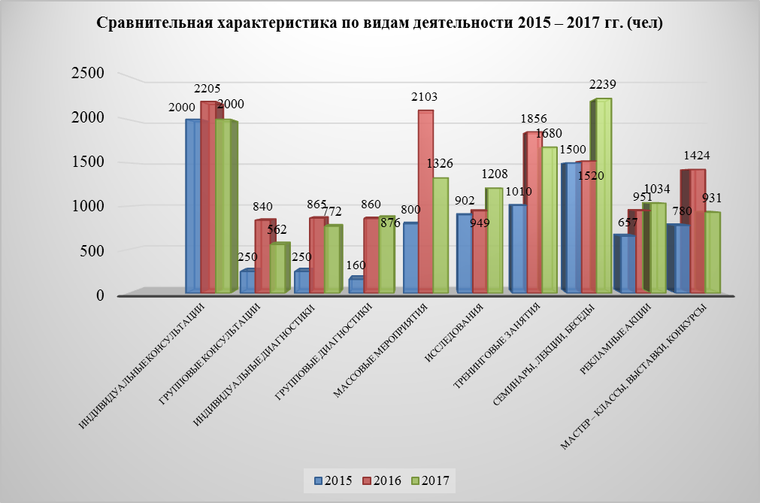
Рисунок 2. Сравнительная характеристика по видам деятельности 2015-2017 гг.

За период 2015-2017 гг. основными видами деятельности являются (Рис. 3):

- Индивидуальные консультации – 18%
- Семинары, лекции, беседы – 15%
- Тренинговые занятия – 13%
- Массовые мероприятия – 12%

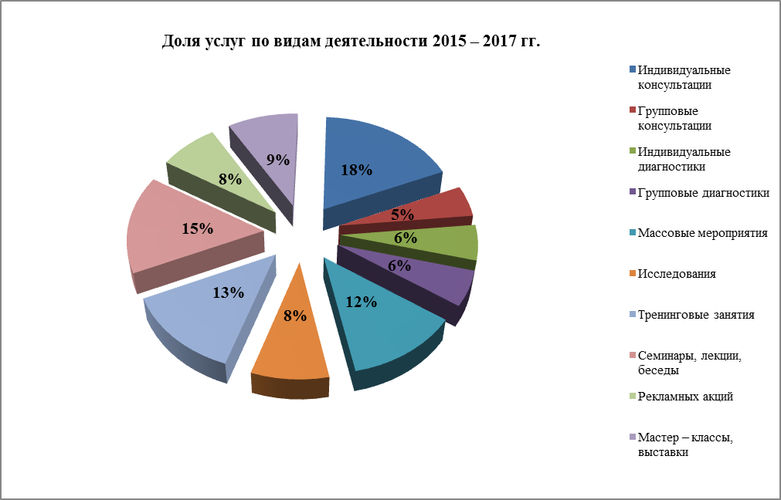
Рисунок 3. Доля услуг по видам деятельности.

Самой востребованной формой печатной продукции в 2015-2017 гг. являются буклеты просветительской направленности для молодежи, родителей и специалистов системы профилактики – 82% от общего объема (Рис. 4).

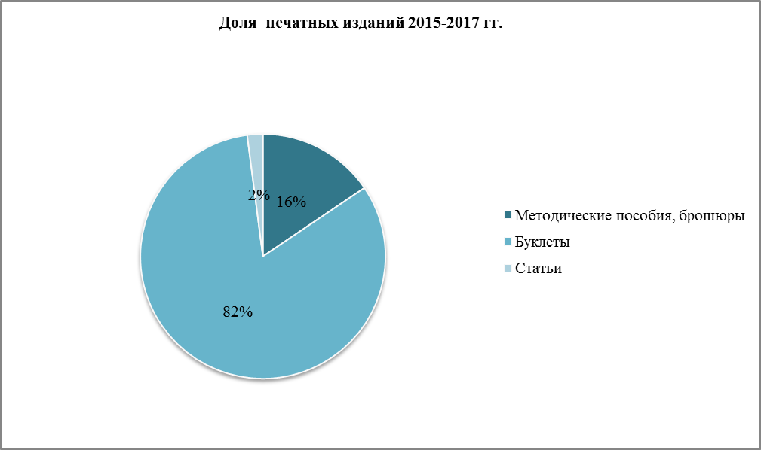
Рисунок 4. Доля печатных изданий.
В 2016-2017 гг. значительно выросло количество обращений в службу «Телефон Доверия» и составило более 6000 звонков, что связано с регулярными рекламными акциями службы в молодежной среде, большей анонимностью телефонного контакта, доступностью и бесплатностью обращения (Рис. 5).

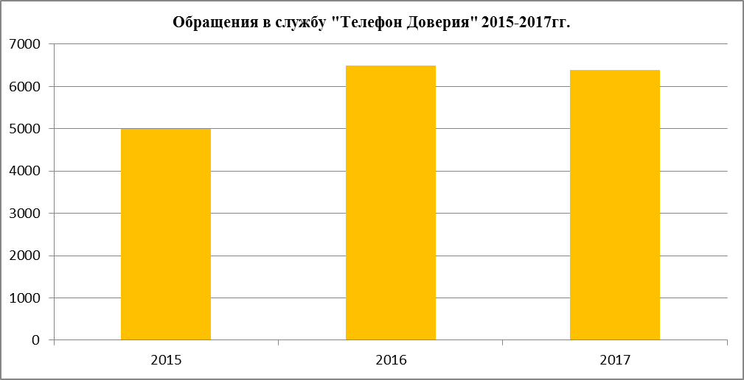
Рисунок 5. Количество обращений в службу «Телефон Доверия».

Рост обращений по Скайпу связан с современным средством связи в сети Интернет (Рис. 6)

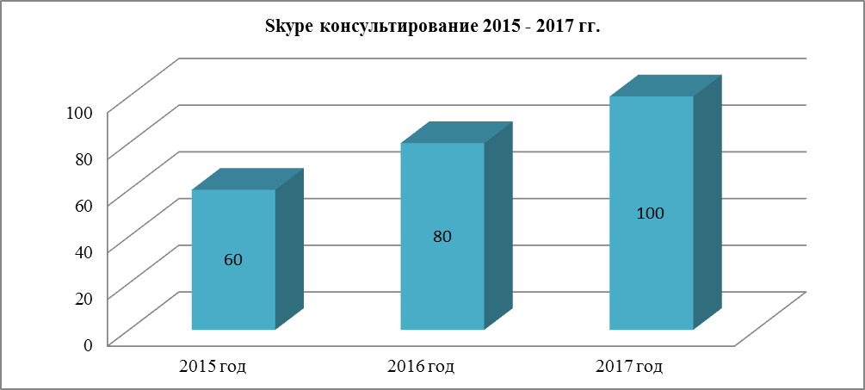
Рисунок 6. Количество консультаций по Скайпу.

3.3. Анализ целевой аудитории

Целевой аудиторией МБУ Центра «Радуга» являются жители Советского района. Среди них в приоритете выделяются социально-демографическая группа молодежь в возрасте от 14 до 35 лет. В эту категорию входят:
- работающая молодежь – работники предприятий различной направленности и форм собственности;
- студенческая молодежь – молодые люди, являющиеся студентами образовательных учреждений (ССУЗы, ВУЗы);
- учащаяся молодежь – молодые люди от 14 лет, обучающиеся в СОШ;
- молодая семья – это семья в первые 3 года после заключения брака (при наличии детей – без ограничения продолжительности брака);
- молодежь в трудной жизненной ситуации – объективно нарушающая жизнедеятельность гражданина (инвалидность, неспособность к самообслуживанию в связи с болезнью, сиротство, безнадзорность, малообеспеченность, безработица, отсутствие определенного места жительства, конфликты и жестокое обращение в семье, одиночество и т.п.), которую он не может преодолеть самостоятельно.
- специалисты учреждений системы профилактики безнадзорности и правонарушений

В 2017 увеличилось количество студентов ССУЗов как получателей услуг Центра в связи с усилением направленности на работу со студенческой молодежью (Рис. 7).

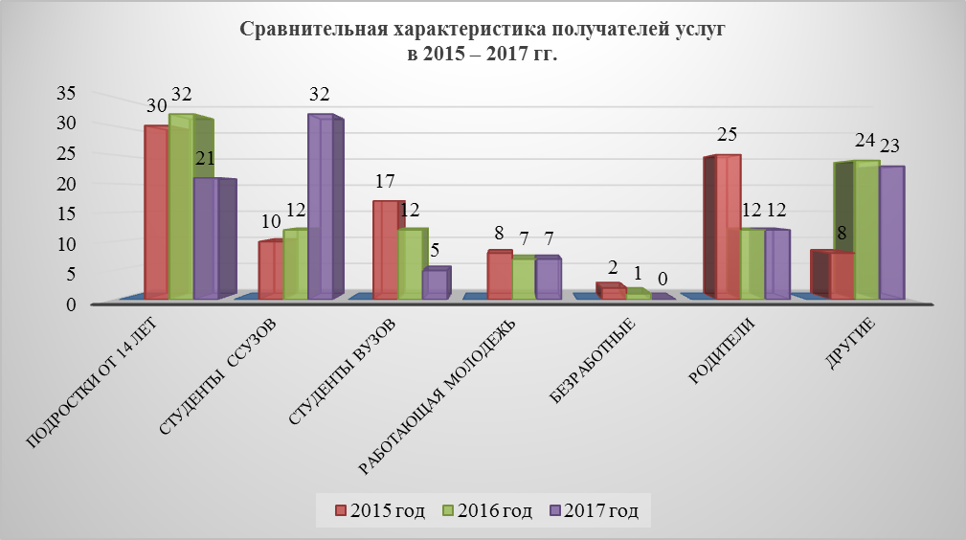
Рисунок 7. Сравнительная характеристика получателей услуг (в процентах).

Если в 2015-2016 гг. преобладала доля подростков 14-18 лет (рис.8, 9) и составляла 30-32% от общей численности клиентов, то в 2017 г. выросла доля студенческой молодежи с 10-12% до 32% (Рис. 10).
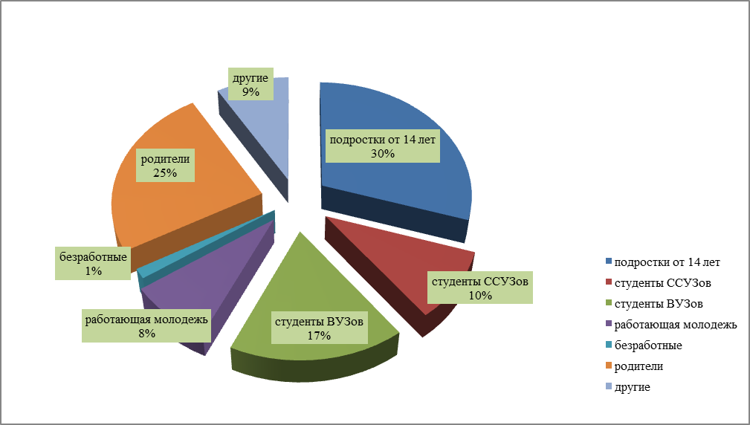
Рисунок 8. Количество получателей услуг в 2015г. (в процентах).

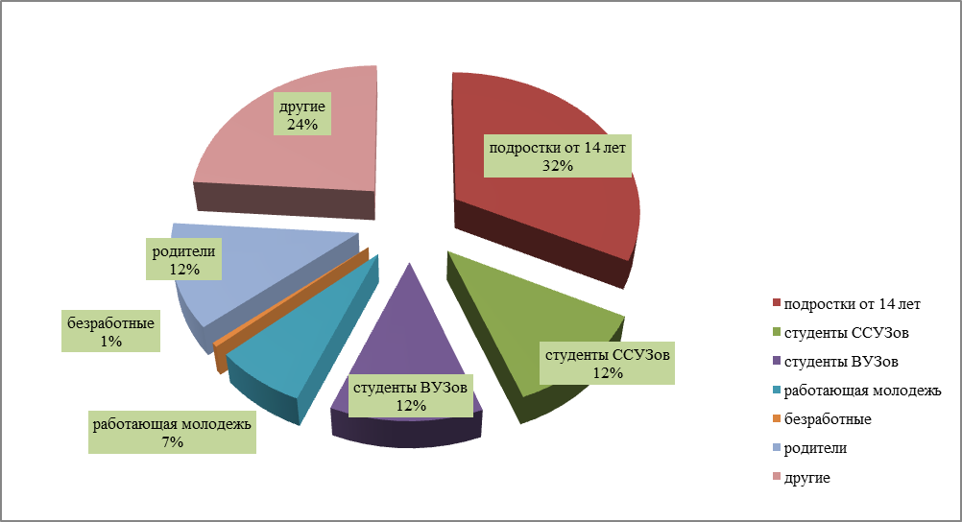
Рисунок 9. Количество получателей услуг в 2016г. (в процентах).

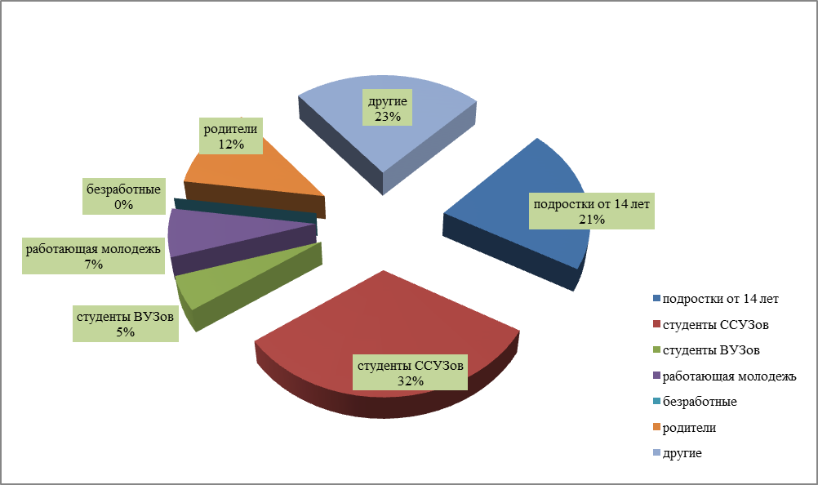
Рисунок 10. Количество получателей услуг в 2017г. (в процентах).

3.4. Анализ направлений деятельности учреждения и оказываемых услуг с позиции соответствия тенденциям молодежной политики и социальному заказу

МБУ Центр «Радуга» осуществляет свою деятельность по следующим основным направлениям в соответствии с Концепцией молодежной политики города Новосибирска:
- содействие развитию активной жизненной позиции молодежи;
- гражданско-патриотическое воспитание молодежи;
- поддержка молодой семьи;
- содействие в выборе профессии и ориентировании на рынке труда;
- содействие формированию здорового образа жизни в молодежной среде;
- содействие молодежи в трудной жизненной ситуации;
- развитие инфраструктуры, кадрового потенциала и информационно-аналитического обеспечения муниципальной молодежной политики.

Из всех направлений молодежной политики наиболее актуальными в деятельности Центра являются: поддержка молодой семьи; содействие формированию здорового образа жизни в молодежной среде; содействие молодежи в трудной жизненной ситуации; содействие развитию активной жизненной позиции молодежи.

3.5. Анализ соответствия материально-технической базы современным формам работы с молодежью

Материально-техническая база учреждения соответствует современным формам работы с молодежью.
Это наличие современной оргтехники, библиотеки методической литературы, специально оборудованных кабинетов для игровой и песочной терапии, зал для проведения семинаров с молодежью, родителями и специалистами. Помещения Центра находятся в хорошем состоянии, оформлены таким образом, что создают уютную и безопасную атмосферу для посетителей.

3.6. Анализ эффективности взаимодействия внешних связей учреждения

На январь 2017 года заключено 45 договоров о совместной деятельности с учреждениями системы профилактики безнадзорности и правонарушений несовершеннолетних районного и городского уровня.
Выстроено эффективное взаимодействие с комиссией по делам несовершеннолетних и защите их прав. Два раза в месяц директор и социальный педагог Центра принимают активное участие в заседаниях КДНиЗП (24 заседания в год). В ходе заседаний выявляются подростки (семьи), нуждающиеся в оказании психологической помощи. Родители и дети приглашаются в Центр для психологической и социальной реабилитации. По запросу КДНиЗП специалисты Цента проводят психологические исследования, диагностику, семинары по отклоняющемуся поведению молодежи.
На территории Советского района более 50 учреждений, осуществляющих образовательную деятельность, среди которых средние общеобразовательные школы, детские сады, «Высший колледж информатики НГУ», «Новосибирский политехнический колледж». Специалисты Центра проводят с учащимися, родителями и педагогами тренинги, лекции, групповые профилактические занятия.
По определению суда проводится психолого-педагогическая экспертиза по вопросам определения порядка общения родителей с ребенком и определения места жительства детей. За 2015-2017 год число обращений в Центр по направлению судов города Новосибирска и Новосибирской области составило – более 50 договоров, более 150 человек.
Осуществляется сопровождение несовершеннолетних на допросах (иных следственных действиях) в судах, следственном комитете, инспекции (более 100 человек за 3 года).
По договорам с ВУЗами проводится ознакомительная и производственная практика студентов, обучающихся на психологических факультетах (73 человека за 3 года).

Таким образом, практически со всеми учреждениями системы профилактики выстроены партнерские отношения и заключены договоры о сотрудничестве. Планируется в 2018 г. совместно с руководством НГУ усилить работу с молодежью, обучающейся в университете.

3.7. Анализ кадрового состава и структуры управления учреждением

Многолетний опыт работы учреждения показал, что действующая на настоящее время структура управления учреждением является эффективной, но как любая иерархическая структура имеет свои ограничения при руководстве творческим коллективом. (Рис.11).

Менеджер по связям с общественностью

Юрисконсульт

Директор

Главный бухгалтер

Заместитель директора
Заведующий хозяйством
сторож (вахтер)
электромонтер
инженер
ведущий программист
уборщик территории
уборщик служебных помещений
слесарь-сантехник
рабочий по комплексному обслуживанию и ремонту здания

Методист
Секретарь
Служба социально - психологической помощи
помощи
Служба
«Телефон Доверия»
педагоги - психологи

педагоги - психологи
социальный педагог
специалист по работе с молодежью

Начальник отдела
Начальник отдела

Рисунок 11. Структура учреждения
Кадровый состав учреждения соответствует уставным целям и задачам. В штатном расписании присутствуют те должности, которые позволяют реализовывать основные направления работы учреждения.
Штатное расписание предусматривает:
  - административный персонал, позволяющий качественно организовать процесс работы в целом и деятельность каждого отдельно взятого специалиста (достаточное количество)
  - вспомогательный персонал, который обеспечивает функциональную работу учреждения, профилактику аварийных ситуаций, чистоту территории и помещений (достаточное количество)
  - специалистов, деятельность которых непосредственно направлена на предоставление услуг в соответствии с утвержденным муниципальным заданием (недостаточное количество).
Советский район города Новосибирска является протяженным и территориально разрозненным. В районе проживает более 46 000 молодых людей. Шесть педагогов-психологов (по штатному расписанию) недостаточно для оказания качественной психологической помощи такой большой аудитории.
Существующая сегодня структура управления и штатное расписание позволяет выполнять поставленные задачи. Однако, имеет место нехватка специалистов, осуществляющих основную деятельность в связи с высокой интенсивностью труда.

3.8. Уровень достижений учреждения и связанные с этим тенденции изменения его деятельности

В Центре реализуются долгосрочные и краткосрочные проекты и программы:
Проект «Родительский Клуб» реализуется уже 17 лет. Он является победителем конкурса социально-значимых проектов к 110-летию города Новосибирска, получил грант. Включает в себя цикл тематических встреч с молодыми родителями, индивидуальные и семейные консультации, диагностику детско-родительских отношений и эмоционального климата в семье. Формат проекта постоянно меняется с учетом социального заказа и современных тенденций. Это семинары на территории молодежных центров, учреждений культуры и образовательных учреждений, приглашение различных специалистов, занимающихся вопросами семьи, выпуск информационных и методических материалов.
На протяжении 10 лет реализуется проект городского молодежного Арт-фестиваля «Карнавал красок», занявший II место на выставке-ярмарке «Молодой Новосибирск-2007» в номинации «Самый инновационный проект». Цель проекта развитие созидательной активности и конструктивного взаимодействия в молодежной среде. Каждый фестиваль имеет свою тематику, например: «Время молодых», «Диалог с собой и другими», «Территория молодежи» и проводится на базе средне специальных учебных заведений, ВУЗов города. Включает проведение творческих мастер-классов, что позволяет мягко установить контакт с молодыми людьми, расширить их возможности в познании мира, себя и самовыражении.
Десять лет проводится городской семейный праздник «День Отца». Основная цель: привлечение отцов к активному участию в развитии и воспитании детей. Во время праздника папы обмениваются опытом на семинаре «Роль отца в семье», обсуждают свои роли, признают важность отцовского воспитания. Участвуя в спортивных конкурсах, эстафетах, семьи обучаются новым способам взаимодействия в игровом формате. Мастерские «Подарок для папы» позволяет участникам выразить свои чувства и получить опыт взаимодействия через творчество.
С 2008 года в районе проводится интерактивная игра для молодежи «Ночь Триффидов», направленная на развитие коммуникативных способностей, формирование навыков работы в команде, уверенного поведения молодежи в трудных ситуациях и в условиях неопределенности. После презентации, игра получила широкое распространение среди молодежи и как инструмент в работе специалистов УМП города.
Районный семейный праздник «Дольки апельсина» разработан и проводится с 2012 года. Специалисты Центра ставят своей целью укрепление семейных связей, культурных традиций для профилактики социального неблагополучия семьи. Проводятся интерактивные, творческие и дискуссионные занятия, направленные на сплочение семьи.
С 2015 года реализуется программа по профилактике суицидального поведения среди молодежи «Мир возможностей», направлена на развитие конструктивного взаимодействия в молодежной среде, профилактику суицидального поведения среди молодежи, создание условий для эффективной социализации молодежи, оказавшихся в трудной жизненной ситуации, профилактику экстремистских проявлений в молодежной среде. Содержит большой диагностический блок, проведение тренингов со студентами в период адаптации к учебному заведению, работу с педагогическими коллективами и родителями.

В 2017 году началась реализация новых проектов для учащейся и рабочей молодежи:
«Азбука гармоничной семьи», направленный на психологическую помощь молодежи в построении грамотных семейных отношений. Включает цикл встреч для молодых людей: информирование об этапах развития отношений в паре и периодизации семейных отношений; знакомство со способами прохождения кризисных периодов развития семьи; развитие навыков выражения эмоциональных переживаний.
«Равный помогает Равному». Целью проекта является подготовка молодежи для работы в службе экстренной психологической помощи «Телефон Доверия» в рамках Молодежной Линии «Ровесник». Задачи, которые ставят перед собой специалисты службы ТД: формирование у молодежи представлений о деятельности службы, изучение особенностей юношеского возраста, методов и форм помощи молодежи по телефону, развитие эмпатии и толерантности.
Почти все проекты и программы включены в ведомственную целевую программу «Развитие сферы молодежной политики в городе Новосибирске» на 2015 – 2017 годы после апробирования в течение нескольких лет и позиционирования в городском пространстве. Что позволяет сделать вывод о высоком качественном уровне деятельности Центра и востребованности его услуг.
Специалисты и администрация Центра регулярно получали почетные грамоты, благодарственные письма от администрации района, города за успешную реализацию проектов и программ.

Веяние времени, происходящие в обществе социально-экономические процессы оказывают влияние на молодежь. Что в свою очередь требует новых форм, методов и направлений работы Центра. Исходя из анализа молодежной среды Советского района (п.3.1) можно выделить существующие на данный временной период проблемы в молодежном сообществе:
- проблемы с межличностной коммуникацией;
- пассивное и дистантное общение через интернет (псевдообщение);
- потребность в переживании риска и как следствие неоправданное рискованное поведение
- эмоциональная неустойчивость, повышенная конфликтность как риск суицидального поведения;
- проблемы толерантности в молодежной среде;
- псевдоучастие в общественных процессах;
- потребность в психологической помощи семье.

Для решения указанных проблем в молодежной среде, специалистами Центра на период 2018-2021гг. планируется реализация следующих проектов и программ:

Программа по профилактике суицидального поведения среди молодежи «Мир возможностей» Цель: профилактика суицидального поведения среди молодежи Краткое содержание: Проведение: тренингов со студентами в период адаптации к учебному заведению, семинаров для педагогического коллектива, родителей; исследование склонности молодежи к суицидальному и рискованному поведению. Результат: навыки совладания с трудными жизненными ситуациями и разрешения конфликтов.
Проект для студенческой и работающей молодежи «Секреты общения» Цель: формирование и развитие навыков коммуникативной компетенции. Краткое содержание: проведение цикла встреч: «Азбука общения», «Средства общения», «Конфликт и способы их разрешения», «Основы делового общения» и т.д. Результат: навыки понимания себя и других людей, овладение навыками эффективного общения.
Проект для молодежи «Я - часть мира!» Цель: создание условий для саморазвития и самореализации личности для успешной социализации. Краткое содержание: Проведение цикла интерактивных тренинговых занятий («Кто Я?», «Зеркало», «Эмоции и чувства» и т.д.). Результат: развитие активной жизненной позиции и раскрытие творческого потенциала.
Проект для учащейся, студенческой и работающей молодежи «Азбука гармоничной семьи» Программа для старшеклассников «Первая любовь» Цель: формирование семейных ценностей у молодежи. Краткое содержание: проведение цикла встреч: «Особый возраст», «Откровенный разговор», «Воспитание чувства любви», «Двое друг с другом. Беседа о браке», «Основа взаимоотношений» и т.д. Результат: повышение уровня знаний института семьи и семейных ценностей, престижа социально благополучной семьи и качества ее жизни.
Интерактивная Игра для молодежи «Ночь Триффидов» Цель: развитие способов эффективного взаимодействия молодежи в стрессовых ситуациях. Краткое содержание: игра предназначена для приобретения навыков уверенного и ответственного поведения и конструктивного взаимодействия молодыми людьми в межличностных отношениях и в трудных жизненных ситуациях. Также игра способствует формированию ответственного поведения. Результат: повышение уровня коммуникативной компетенции; овладение уверенного поведения в трудных ситуациях.
Проект для студенческой и работающей молодежи «Интеллектуальный Клуб» Цель: создание условий для реализации интеллектуальной и творческой активности молодежи. Краткое содержание: выявление, сохранение и развитие интеллектуально-творческого потенциала у молодых людей через игровые формы. Результат: удовлетворение интеллектуально-творческих потребностей молодежи.
Цикл интерактивных занятий с молодыми родителями Цель: распространение психолого-педагогических знаний среди родителей. Краткое содержание: помощь родителям в выработке методов и стратегий воспитания детей и подростков с учетом индивидуальных особенностей развития, формирование образа семьи и культуры семейного воспитания в социально-экономических условиях, формирование у членов семьи способов помощи своему ребенку в различных ситуациях (конфликтных, стрессовых и т.д.). Результат: повышение культуры семейных взаимоотношений, профилактика социального неблагополучия семьи.
Семейный праздник «Мы - Вместе» Цель: развитие у родителей и детей интереса к совместному проведению досуга, объединение и сплочение семьи. Краткое содержание: проведение дискуссий для родителей, экспресс-тестирование, творческие мастерские и спортивные занятий. Результат: пропаганда семейных ценностей; привлечение детей и родителей к совместной творческой деятельности; навыки конструктивного взаимодействия детей и родителей; профилактика социального неблагополучия.
Детский праздник «Радуга детства», посвященный международному Дню защиты детей Цель: развитие коммуникативных навыков и реализация творческих способностей детей. Краткое содержание: проведение интерактивных, творческих и спортивных занятий, направленных на развитие коммуникации в детской среде общения. Результат: развитие творческих навыков детей, формирование умения работать в команде.

Можно говорить о том, что МБУ Центр «Радуга» обладает высоким потенциалом: профессиональный кадровый состав, хорошее программно-методическое обеспечение и организационные ресурсы. В учреждении накоплен положительный опыт разработки и реализации проектов и программ. Создана система взаимодействия учреждений системы профилактики в районе. Сформированы устойчивые партнерские связи.

3.9. Анализ выявленных проблем и их причин
Таблица 4
№ | Выявленная проблема | Причина | Решение
1 | Трудности при разработке рекламной продукции и ее согласовании | Отсутствие средств на профессиональную рекламу | Введение должности дизайнера или профессиональная подготовка по направлению. Направили специалиста на курсы.
2 | Недостаточное укомплектование методического кабинета стандартизированными методами и методиками для работы психологов | Отсутствие прямого финансирования | Привлечение (частично) средств из платных услуг
3 | Срок работы молодых специалистов в среднем составляет 1 год | Очень высокая интенсивность труда, перегруженность специалистов и необоснованно низкий уровень зарплаты на уровне государства | Проверка мотивации трудоустройства при собеседовании, методическое сопровождение и поддержка молодых специалистов, предоставление возможности обучения и прохождения аттестации на присвоение квалификационной категории с целью повышения оплаты труда, привлечение к оказанию платных услуг

3.10. Анализ рисков и существующих сложностей в деятельности учреждения, требующих направленного воздействия для устранения

- Низкая оплата труда специалистов, осуществляющих основную деятельность, приводит к оттоку кадров. Фонд заработной платы не увеличивался более 5 лет. Ставки контрактного управляющего, менеджера по связям с общественностью введены за счет сокращения ставок специалистов либо за счет экономии фонда оплаты труда.
- Низкая оплата труда вспомогательного персонала. Компенсация до минимального уровня производится из общего фонда оплаты труда.
- Установленные нормативы по минимальной заработной плате приводят к уравниванию оплаты основного и вспомогательного персонала (неквалифицированного и высоко квалифицированного труда), чем обесценивают работу психолога и снижают мотивацию к труду у молодых специалистов.
- Недостаточность ставок психологов для выполнения установленного муниципального задания.
- Недостаточное финансирование необходимое для обеспечения основной деятельности учреждения.
- Несоответствие интенсивности труда, выполненных объемов и категории учреждения. Нарушение принципа справедливости в понимании молодых специалистов Центра.
- Жесткая иерархическая структура организации (строгая иерархическая подчиненность и контроль сверху вниз).
- Дублирующая и постоянно увеличивающаяся отчетность за последние 3 года (более 50 отчетов за 10 месяцев 2017 года), требующая оптимизации (сокращения дублирующих форм) и автоматизации.
- Проблемы передачи информации сверху вниз (потеря части информации, искажения).
- Отсутствие установленных требований/стандартов рекламы и др.
- Отсутствие унифицированных нормативов психологической деятельности.
Данные проблемы решить полностью на уровне Центра не представляется возможным. Они требуют направленного воздействия руководителей вышестоящих организаций.

4. Концептуальные основы программы

4.1. Виденье будущего образа учреждения и его возможностей:

Образ клиенториентированного учреждения
- индивидуальный подход
- заинтересованность в клиентах
- «теплый климат»
- привлекательная, комфортная среда и современное оснащение
- современная методическая база (психологическая литература, методические пособия, тестовые программы)
- активный, творческий коллектив.

4.2. Основная идея учреждения, его миссия, основные принципы жизнедеятельности

Основная миссия учреждения: оказание психолого – педагогической помощи молодежи в формировании современной адаптивной гуманистически ориентированной личности.

Основные принципы деятельности Центра:
- системности оказываемой помощи;
- развития личности молодого человека;
- принятие и уважение личности;
- доступности психологической помощи;
- конфиденциальности информации клиента.

4.3. Особенности нововведений в деятельность учреждения

В основу Программы развития учреждения на 2018 – 2021 годы положена авторская технология управленческой деятельности психологическим Центром, которая опирается на системный подход – направление методологии научного познания и социальной практики.
Объектами социальной реальности являются различные службы района, занимающиеся оказанием помощи молодежи и представляющие собой систему (Рис. 1)
Основные задачи технологии:
- раскрытие целостности оказания психологической помощи населению района;
- выявление многообразия связей между объектами социальной реальности;
- сведение их (связей) в единую обобщенную модель, отражающую взаимосвязи реальной ситуации в районе.
Главные моменты технологии:
- Регулярное проведение качественной диагностики потребности молодежи в видах психологической помощи и ее организация.
- Развитие контактов с различными службами района и города, для включения их в систему оказания помощи, которая исключает дублирование их деятельности в решении проблем социализации личности.
- Подбор и расстановка кадров с целью более широкого охвата и оказания качественной профессиональной помощи нуждающимся.

Действующая на настоящее время структура управления Центром – иерархическая. Она имеет свои ограничения при руководстве творческим коллективом (Табл.5).
Таблица 5
АНАЛИЗ РАЗЛИЧИЙ ИЕРАРХИЧЕСКОЙ И МАТРИЧНОЙ СТРУКТУР ОРГАНИЗАЦИИ
Критерии | Иерархическая, бюрократическая, плоская, феодальная | Матричная, системная, сетевая
Уровни иерархии | 2 уровня:  руководитель - подчиненный | 1 уровень: горизонтальные и вертикальные полномочия
Управление | Единоначалие, авторитарный стиль руководства | Гибкость, компетентность руководителя, сотрудничество
Подчиненность и контроль | Жесткая структура: строгая иерархическая подчиненность и контроль сверху вниз | Гибкая структура: соподчиненность, взаимозависимость, взаимоконтроль, самоконтроль
Координация деятельности | Слабая координация, проблемы передачи информации | Четкая, отлаженная координация и передача информации
Восприимчивость к инновациям, изменяющимся условиям | Устойчивость, консервативность | Гибкость, приспособляемость, тенденция к развитию, вариативность
Результат деятельности | Типовая психологическая продукция, узконаправленная деятельность | Широкий перечень психологической  продукции, функциональная деятельность вынесена в проекты
Взаимодействие структурных единиц | Не эффективная обратная связь с подразделениями, как следствие – потеря специфики каждого | Четкая, отлаженная координация деятельности всех Центров с учетом специфики каждого
Уровень конфликтов | Личностно-эмоциональный | Деловой
Место психолога в организации | Сотрудник – инструмент | Сотрудник – равноправная единица
Динамика процесса | Весь цикл создания продукта видит только руководитель | Специалист участвует в создании продукта на протяжении всего цикла

Организация – это определенный процесс, в результате которого получается продукт (психологическая помощь молодежи) как результат групповой работы, совместной деятельности. Управление организацией - универсальный процесс, состоящий из нескольких функций, таких, как планирование, организация, распоряжение, координация и контроль. В иерархической структуре управления все эти функции лежат только на руководителях разного уровня, что может приводить к снижению творческой активности молодых специалистов.
В системном подходе подчеркивается, что руководители должны рассматривать организацию как совокупность взаимосвязанных элементов, таких как люди, структура, задачи и технология, которые ориентированы на достижение различных целей в условиях меняющейся внешней среды.
Изменить существующую структуру организации МБУ Центр «Радуга» не предоставляется возможным. Поэтому администрация и специалисты Цента приняли решение опробовать матричную структуру в проектной и программной деятельности учреждения в период с 2015 по 2017 годы.
Через системную (матричную) модель структуры проектной деятельности Центра возможно оптимизировать уровни иерархии управления без увеличения бюрократического аппарата (бюрократия – «господство канцелярии»). В этой модели учитывается динамика развития тенденций в молодежной среде, становится возможным адекватное и своевременное реагирование на изменяющиеся социальные явления. Она позволяет учесть специфические особенности каждого сотрудника, его возможности, установить взаимодействие между специалистами, исключающее дублирование их деятельности в решении проблем социально-психологической адаптации личности. Четкая, отлаженная координация деятельности всех сотрудников увеличит эффективность функционирования Центра. На рисунке 12 приведена схема, по которой осуществляется взаимодействие специалистов Центра при реализации проектной деятельности, а так же внешние связи Центра в этом процессе.
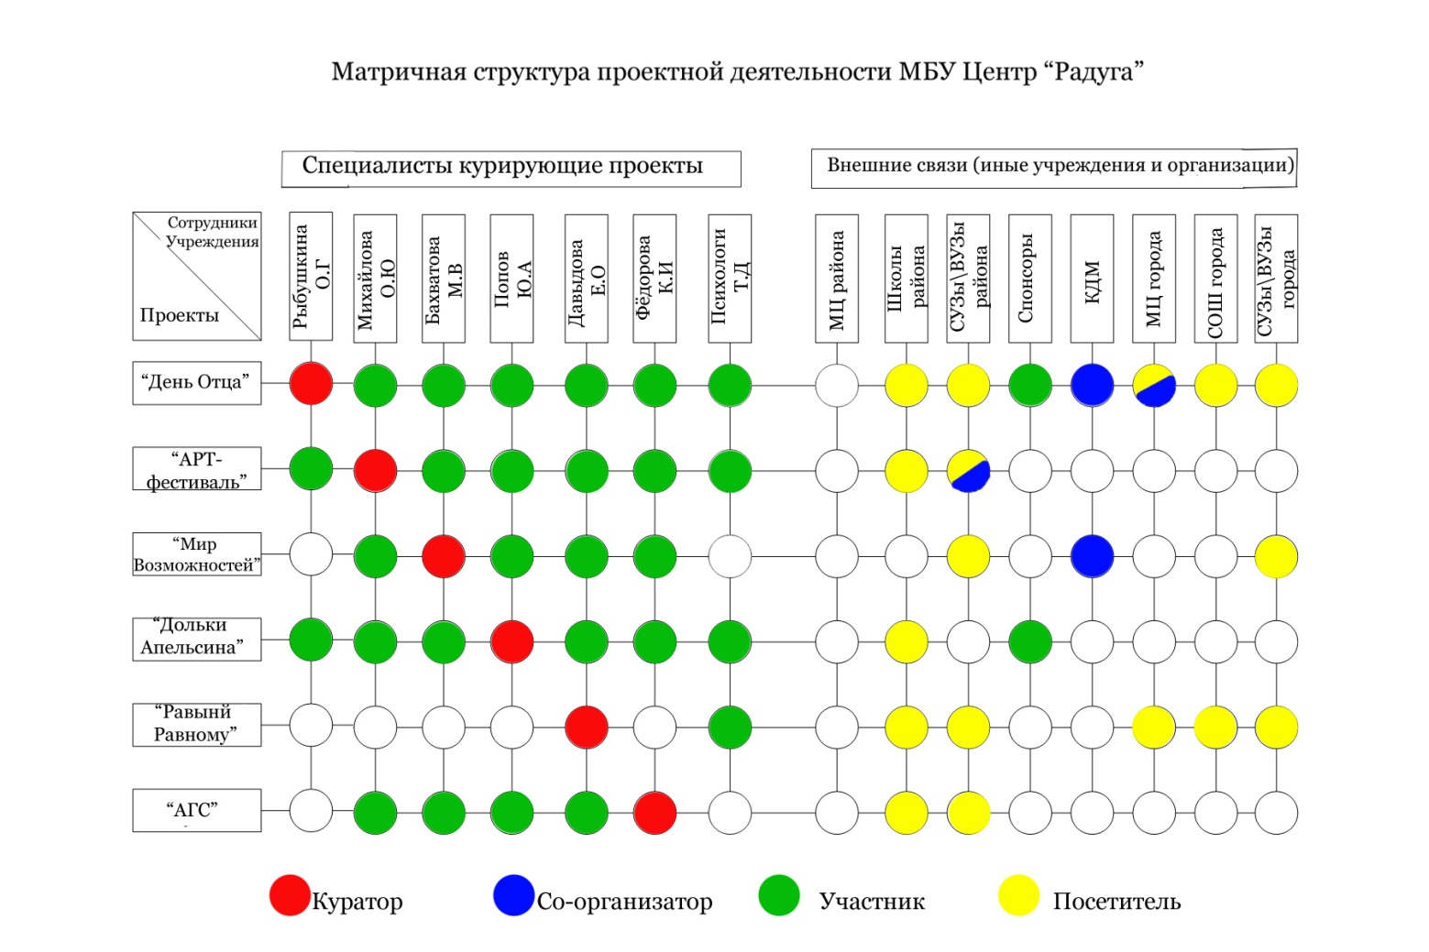Рисунок 12. Матричная структура проектной деятельности.
В ходе апробирования работы по реализации матричной структуры проектной деятельности были разработаны типовые формы для кураторов проектов и программ, позволяющие унифицировать процесс подготовки мероприятия. В таблице 6 приведена одна из таких форм, с которой начинается работа над мероприятием.

Таблица 6

СПИСОК РАБОТ И ОТВЕТСТВЕННЫХ ПО ПОДГОТОВКЕ К ____________________________________________________________________
(наименование мероприятия)
Деятельность по подготовке | Ответственный  Ф.И.О.
Курирование мероприятия: распределение обязанностей, координация сотрудников Центра; информирование о результатах деятельности, согласование изменений с руководством
Контакты с администрацией ССУЗа/ВУЗа о предоставлении доп. помещений, столов и стульев для регистрации и Мастер-Классов, аппаратуры, специалистов по работе с техникой, студентов, танцевальных номеров и т.д.
Подготовка МК: сбор описания краткое и художественное + контакты с ведущими МК, печать названий всех МК на столы
Благодарности от Центра: администрации ССУЗа/ВУЗа, старостам, кураторам, волонтерам, ведущим
Подготовка пригласительных писем для администрации района, города
Подготовка сценария: текст, редактирование, прогон
Подготовка пресс/пост – релиза: написание, редактирование, правка
Размещение афиши, пресс/пост-релиза, видео и фотоматериалов в СМИ (газеты, телевидение, интернет, на сайте «Ты молод»)
Видеорепортаж (договориться с ------------------------ об освещении мероприятия)
Подготовка и сбор мультимедиа аппаратуры (ноутбук, колонки, микрофоны из Центра и т.д.)
Подготовка музыкального сопровождения мероприятия: подбор музыки, соотнесение по времени со сценарием, согласование со звукооператором ССУЗа/ВУЗа, ведущими, в т.ч. сбор и передача фонограмм танцевальных коллективов, согласование времени выхода
Заказ печатной и рекламной продукции по мероприятию: афиши, блокноты, ручки, флаеры…
Сбор материалов: для украшения зала, регистрации, МК, баннеры, рол-апы, тантамарески…
Подготовка анкеты обратной связи: разработка, печать, сбор обратной связи
Бэйджики: подписать каждый, раздать, собрать у ведущих
Подготовка списков регистрации участников: разработка бланков, регистрация, подсчет
Экспресс диагностика: тесты, бланки, проведение, обработка, анализ, заключение
Другое

5. Основные цели и задачи программы, сроки и этапы ее реализации
5.1. Цели и задачи

Цель:
Реализация полномочий органов местного самоуправления города Новосибирска, в оказании психолого-педагогической и социально-педагогической помощи в сфере молодежной политики.

Задачи:
1. Оказание поддержки лицам, находящимся в трудной жизненной ситуации.
2. Привлечение молодежи к социально-значимой деятельности, развитие активной жизненной позиции.
3. Пропаганда здорового образа жизни в молодежной среде.
4. Распространение психолого-педагогических знаний по вопросам воспитания детей среди молодых родителей.
5. Профилактика отклоняющего поведения среди молодежи.

5.2. Этапы работы по программе

Реализация программы будет осуществляться ежегодно с января 2018 по декабрь 2021 года.
На каждом временном этапе реализуются основные задачи Программы развития.
1 этап. Планирование.
Определение общих идей и перспектив развития, оценка имеющихся ресурсов, планирование расходов.
2 этап. Рабочий.
Проведение работ по приоритетным направлениям молодежной политики.
3 этап. Аналитический.
Анализ результатов деятельности, внесение необходимых корректив.

6. Состояние и перспективы развития ресурсного обеспечения программы

6.1. Нормативно-правовое обеспечение

В нормативно-правовое обеспечение Центра входит:
Конституция РФ,
Кодексы РФ (Семейный, Гражданский, и др.),
Федеральные законы, регламентирующие соответствующие правоотношения, (Федеральный закон «Об образовании в Российской Федерации» от 29.12.2012 N 273-ФЗ; Федеральный закон «Об основных гарантиях прав ребенка в Российской Федерации» от 24.07.1998 N 124-ФЗ; Федеральный закон от 24 июня 1999 г. N 120-ФЗ «Об основах системы профилактики безнадзорности и правонарушений несовершеннолетних»; Федеральный закон от 31 мая 2001 г. N 73-ФЗ «О государственной судебно-экспертной деятельности в Российской Федерации»; Федеральный закон от 06.10.2003 № 131-ФЗ «Об общих принципах организации местного самоуправления в Российской Федерации»; Законом Российской Федерации «О психиатрической помощи и гарантиях прав граждан при ее оказании», принятым 2 июля 1992 г N 3185–1).
Постановления правительства РФ, Инструктивные и информационные ведомственные письма, приказы, локальные акты. (Инструктивное письмо Министерства образования РФ от 22.01.1998 «Об учителях-логопедах и педагогах-психологах учреждений образования»; Инструктивное письмо Министерства образования РФ от 24.12.2001 «Об использовании рабочего времени педагога-психолога образовательного учреждения»; Приказ Минобразования России от 22.10.1999 № 636 «Об утверждении Положения о Службе практической психологии в системе Министерства образования Российской Федерации»; Постановление Минтруда РФ от 27.09.1996 N 1 «Об утверждении положения о профессиональной ориентации и психологической поддержке населения в Российской Федерации»; Приказ Министерства образования и науки РФ от 24 12.2010 №2075 «О продолжительности рабочего времени (норме часов педагогической работы за ставку заработной платы) педагогических работников».
Распоряжение Правительства РФ от 29.05.2015 №996-р «Об утверждении Стратегии развития воспитания в Российской Федерации на период до 2025 года»
Закон Новосибирской области «О молодежной политике в Новосибирской области» от 12.07.2004 № 207-ОЗ;
Постановление Правительства Новосибирской области от 13.07.2015 № 263-п «Об утверждении государственной программы Новосибирской области "Развитие государственной молодежной политики Новосибирской области на 2016 - 2021 годы"
Устав – в 2015 году утвержден Устав в новой редакции, что позволило Центру получить лицензию на осуществление образовательной деятельности.
Учредительные документы – все необходимые документы, свидетельства, в том числе на право оперативного управления, в наличии, доработки не требуют.
Правила внутреннего трудового распорядка – утверждены в соответствии с требованиями законодательства.
Приказы – по личному составу и по основной деятельности ведутся регулярно, в соответствии с требованиями норм трудового законодательства.
Положение об аттестации на соответствие занимаемой должности – разработано и введено в действие в 2015 году. Регулирует порядок аттестации специалистов Центра.
Карты специальной оценки условий труда – специальная оценка условий труда (аттестация рабочих мест по условиям труда) была проведена в первом полугодии 2015 года. Всем рабочим местам, за исключением уборщика территории, был присвоен 2 класс – допустимы. Уборщику территории – класс 3.1. – вредный. В связи с получением новых помещений и введением новых рабочих мест в первом полугодии 2016 года проведена специальная оценка условий труда по семи рабочим местам. В 2018 году запланировано плановая переаттестация рабочих мест.
Положение об оказании платных услуг – действует с 2014 года. В 2016 году было утверждено новое в соответствии с действующим законодательством, а также добавлена новая услуга, проведение обучающей программы и организация и проведение курсов повышения квалификации специалистов, произведен перерасчет стоимости уже предоставляемых. В последующем планируется расширить перечень оказываемых услуг.
Лицензия на образовательную деятельность – в 2016 году получена бессрочная лицензия на право оказания образовательных услуг по реализации образовательных программ по видам образования, по уровням образования, по профессиям, специальностям, направлениям подготовки (для профессионального образования), по видам дополнительного образования.
Муниципальное задание – утверждается ежегодно, является основополагающим в выборе форм работы специалистов, а также устанавливает количество оказываемых населению услуг в текущем периоде (календарный год).
План финансово-хозяйственной деятельности – документ, определяющий распределение субсидий, предоставляемых учреждению на текущий финансовый год, в соответствии с объективными потребностями: выплата заработной платы, оплата за коммунальный услуги и услуги связи, закупка товаров и услуг, иные платежи.
Положение об оплате труда сотрудников – документ, регулирующий систему оплаты труда работников Центра, был утвержден в 2016 году, в нем отражены критерии эффективности работы специалистов.
Документация по охране труда – приказы, планы, инструкции, положения составлены и утверждены в соответствии с действующим законодательством. Ежегодно корректируются.
Документация по антитеррористической защищенности – приказы, планы, инструкции, положения составлены и утверждены в соответствии с действующим законодательством.
Документация по противопожарной безопасности – приказы, планы, инструкции, положения составлены и утверждены в соответствии с действующим законодательством. Ежегодно корректируются.

6.2. Программно-методическое обеспечение

В Центре имеется большое количество проектов и программ, разработанных и реализуемых специалистами:
- обучающая программа «Подготовка консультантов к работе на Телефоне Доверия», направлена на подготовку специалистов к специфике работы по телефону;
- программа «Мир возможностей», направлена профилактику суицидального поведения среди молодежи, профилактику экстремистских проявлений в молодежной среде;
- проект «Равный помогает Равному», направлен на подготовку подростков для работы в службе экстренной психологической помощи «Телефон Доверия» в рамках Молодежной Линии «Ровесник»;
- проект «Азбука гармоничной семьи» направлен на психологическую помощь молодежи в построении грамотных семейных отношений;
- проект Арт-фестиваль «Карнавал красок», направлен на развитие личности и расширение возможностей творческого самовыражения; пропаганда здорового образа жизни через альтернативных форм досуга;
- проект «Родительский Клуб», направлен на повышение культуры семейного воспитания, формирование семейных ценностей у учащейся и работающей молодежи;
- семейный праздник «Дольки апельсина», направлен на укрепление семейных связей, культурных традиций для профилактики социального неблагополучия семьи;
- семейный праздник «День Отца», направлен на привлечение отцов к активному участию в развитии и воспитании детей;
- интерактивная игра для молодежи «Ночь Триффидов», направленная на развитие способов эффективного взаимодействия молодежи в стрессовых ситуациях.

По результатам реализации проектов и программ разработаны методические пособия для населения и специалистов других учреждений, занятых оказанием помощи молодежи:
- «День отца»;
- «Карнавал красок»;
- «Родительский клуб»;
- «Азбука гармоничной семьи»;
- «Мир возможностей».

Лекции и семинары, которые проводят специалисты Центра, сопровождаются не только презентациями, но и печатной продукцией в виде тематических буклетов.

Утверждены методическим советом учреждения и проводятся по запросу населения района следующие программы тренинговых занятий:
- «На пороге открытий» - развитие познавательной активности ребенка, принципы организации развивающей среды, гармоничное воспитание малыша.
- «Хочу в школу» - психологическая готовность будущих первоклассников к школе.
- «Давайте жить дружно» - обучение навыкам общения и конструктивным способам взаимодействия со сверстниками и взрослыми людьми.
- «Учимся общаться» - обучение навыкам общения и конструктивным способам взаимодействия со сверстниками и взрослыми людьми.
- «Я выбираю профессию» - формирование психологической готовности подростков к профессиональному самоопределению.
- «Счастье быть родителем» - расширение представления о воспитании детей и развитие навыков взаимодействия со своим ребенком.
- Данные программы пользуются наибольшим спросом, и проводятся ежегодно.

Специалисты Центра гибко реагируют на изменение запроса, и вносят необходимые изменения, разрабатывают новые.

В Центре имеется библиотека (более 500 книг), которая постоянно пополняется новинками из области психологии, педагогики. Подобран методический инструментарий: валидные, репрезентативные, стандартизованные тесты и их интерпретация, бланки для заполнения, отдельные методики – в электронном виде:
- «Диагностика и развитие социальной ответственности подростков», направленная на оценку социальных качеств личности учащихся, влияющих на адаптацию, риск отклоняющегося поведения, способность преодолевать кризисные ситуации и эффективность коммуникации.
- «Диагностика личностных отклонений подросткового возраста» содержит психодиагностические методики, позволяющие определить особенности личности и поведения подростка, наличие у него акцентуированных черт, выявить склонность к агрессивному поведению (патохарактерологический опросник Личко и др.)
- Профориентационная система «ПРОФИ-I» - оценка уровня готовности к профессиональному самоопределению школьников 5-7 классов, их способность к самостоятельному выбору профиля обучения, сформированность интересов и мотивации.
- Профориентационная система «ПРОФИ-II» - комплексная оценка мотивационной и личностной сферы учащегося: ориентация при выборе специализации; помощь в принятии решения о дальнейшем обучении в ССУЗе или ВУЗе; выбор предпочтительной сферы профессиональной деятельности; составление рекомендаций по развитию и тренировке необходимых для выбранной сферы деятельности навыков.
- Профориентационная система «ПРОФИ-III», направлена на диагностику личностных свойств подростков и взрослых, их профессиональных предпочтений и склонностей. Прогноз успешности адаптации человека в трудовом коллективе, его межличностного поведения.
- Программа «Диагностика родительства Р.В. Овчаровой», которая дает полное представление об особенностях родительства на индивидуальном уровне и в супружеской паре.

6.3. Кадровое обеспечение

Непосредственное управление МБУ Центр «Радуга» осуществляет директор. Общее количество сотрудников – 29 человек. Укомплектованность кадрами 96%. Из них административно управленческий персонал - 4 человека (директор, заместитель директора, главных бухгалтер, начальник вспомогательного отдела). Специалистов – 18 человек (педагоги-психологи, специалист по работе с молодежью, социальный педагог, методист, юрисконсульт). Младший обслуживающий персонал – 8 человек.
Все педагоги-психологи имеют высшее образование по специальности психолог, преподаватель психологии.
Педагоги-психологи систематически повышают свой профессиональный уровень на специальных курсах, тренингах, семинарах и дополнительных направлениях работы психолога.
Коллектив Центра объединен едиными целями в решении задач и приоритетов в оказании психологической помощи молодежи. В Центре работает молодой, творческий коллектив, обладающий достаточным потенциалом для результативного осуществления психологической помощи молодежи. Творческий потенциал педагогов-психологов показывает тенденцию роста активности и их самостоятельности, стремления к новациям и исследованиям.

6.4. Материально-техническое обеспечение

МБУ Центр «Радуга» на праве оперативного управления занимает третий этаж пятиэтажного административного здания. Произведен капитальный ремонт помещений Центра. Закуплена удобная в едином стиле мебель для организации рабочих мест сотрудников.
В 2016 году разработан и утвержден Паспорт безопасности Центра.
В соответствии с требованиями безопасности в Центре установлены:
- противопожарная сигнализация (система оповещения людей). В соответствии с требованиями действующего законодательства.
- внутреннее видеонаблюдение. Установлены видеокамеры в коридоре Центра (обзор 100%), видеокамера на этаже (обзор лестницы), планируется увеличить количество видеокамер для более полного обзора и качественной сьемки;
- тревожная кнопка (настенная), также в наличии 2 переносных брелока с тревожной кнопкой. Планируется замена оборудования на более современное.
На пульт охраны помещения не сдаются, т.к. специалисты, работающие в ночное время, выполняют обязанности сторожей и находятся в помещениях Центра до восьми утра.
В Центре установлены приборы учета всех энергоресурсов. Сроки поверки соблюдаются.
За счет денежных средств, полученных от оказания Центром платных услуг, была приобретена новая офисная мебель, обновлена оргтехника. В распоряжении специалистов имеются компьютеры, ноутбуки, копировальная и множительная техника.
Оборудован конференц-зал для проведения семинаров, тренингов, совещаний и т.д. В работе используются проектор и монитор, магнитно-маркерная доска, доска-флипчарт, видеокамера и фотоаппарат.
Для организации дистанционного консультирования по «Телефону Доверия» и скайпу имеется все необходимое оборудование: ноутбук с камерой, гарнитуры, наушники, телефоны с переносными трубками и громкой связью. В связи с частотою использования данное оборудование требует частого обновления.
Согласно нормам трудового законодательства, для сотрудников, предусмотрены место для отдыха и приема пищи.

7. Механизмы реализации программы развития по направлениям,

предполагаемые результаты

7.1. Описание требуемого ресурса по каждому этапу и ожидаемый источник их поступления
Для реализации программы развития учреждения в период с 2018 по 2021 гг. требуется следующие ресурсы:
Ежегодное материально – техническое, кадровое, программно-методическое, нормативно – правовое обеспечение.
Предполагаемые источники финансирования:
- Бюджетное финансирование.
- Поступление от платных услуг
- Арендная плата

7.2. Конкретные мероприятия по каждому этапу реализации программы

«Содействие развитию активной жизненной позиции молодежи»
- организация тренингов с целью развития творческого потенциала личности, формирования активной жизненной позиции;
- организация семинаров по обучению проектной деятельности, с целью включения молодежи в разработку социально значимых проектов;
- проведение ролевых игр для подростков и молодежи с целью расширения; возможностей самореализации, самосовершенствования и развития коммуникативных навыков;
- реализация проекта «Волонтеры Радуги» с добровольцами из числа молодежи с целью развития лидерских качеств.

Предполагаемые результаты:
- привлечение подростков и молодежи в «Волонтеры Радуги с целью осуществления социально-значимой деятельности (не менее 10 человек);
- участие волонтеров Центра в проектах и акциях, проводимых Центром – 80%;
- реализация проекта «Интеллектуальный клуб» - в течение года.

«Гражданско-патриотическое воспитание молодежи»
- организация и проведение «Горячих линий» на «Телефоне Доверия» совместно с военным комиссариатом;
- индивидуальное консультирование молодых родителей по вопросам гражданских норм и правовой культуры;
- проведение занятий для молодежи с целью формирования личности гражданина и патриота России с присущими ему ценностями, взглядами, установками, мотивами деятельности и поведения;
- проведение интерактивных мероприятий со студенческой молодежью с целью формирования толерантного отношения к представителям других культур, профилактики экстремизма в молодежной среде;
- участие в районной акции, посвященной дню победы «Георгиевская ленточка».

Предполагаемые результаты:
- проведение Горячих линий по призыву молодежи к службе в армии – 1 в год;
- выпуск информационных материалов – 1 буклет в год.

«Поддержка молодой семьи»
- индивидуальные и групповые консультации по семейным проблемам, вопросам родительства, материнства и отцовства;
- диагностика внутрисемейных и детско-родительских отношений, стратегий семейного воспитания для молодых родителей;
- тренинговые занятия направленные на повышение родительской компетентности;
- психологическое просвещение молодых родителей, написание статей, направленных на формирование и укрепление авторитета семьи, разработка печатных изданий.
Предполагаемые результаты:
- количество получивших психологическую помощь в решении проблем детско-родительских отношений – 500 человек в год;
- диагностика родителей по стратегиям родительского воспитания – 80% обратившихся;
- проведение Семейного праздника «Мы вместе» - 1 в год;
- проведение интерактивных занятий с молодыми родителями – в течение года;
- проведение детского праздника « Радуга детства» - 1 в год;
- реализация проекта «Азбука гармоничной семьи» - в течение года;
- выпуск информационных материалов, направленных на повышение родительской компетентности, формирование традиционных семейных ценностей, укрепление института семьи и профилактику разводов – 4 буклета в год.

«Содействие в выборе профессии и ориентировании на рынке труда»
- диагностика профессиональных предпочтений, интересов, склонностей, мотивационных тенденций;
- индивидуальное и групповое консультирование по вопросам профессионального самоопределения.

Предполагаемые результаты:
- диагностика по профессиональному самоопределению – 90% обратившихся;
- выпуск информационных материалов – 1 буклет в год.

«Содействие формированию здорового образа жизни в молодежной среде»:
- индивидуальные консультации;
- организация «Горячих линий» на «Телефоне Доверия» по вопросам зависимостей
- проведение тренингов, лекций, семинаров, направленных на пропаганду здорового образа жизни, профилактику ВИЧ, СПИД, профилактику употребления ПАВ;
- организация и проведение массовой акции «Искусство быть здоровым», «Молодежь против курения», «СТОП ВИЧ/СПИД»;
- проведения исследований молодежи, на выявление склонности к употреблению алкоголя и ПАВ;
- выпуск буклетов по пропаганде здорового образа жизни;
- участие в работе антинаркотической комиссии.

Предполагаемые результаты:
- индивидуальные консультации по вопросам ЗОЖ – 100 в год;
- реализация проекта «Я – часть мира» - в течение года;
- проведение интерактивной игры «Ночь Триффидов» - 1 в год;
- проведение горячих линий – 1 в год;
- проведение акций по ЗОЖ – 3 в год;
- выпуск информационных материалов: буклеты, флаеры – 1 в год;
- участие в работе АНК – ежеквартально.

«Содействие молодежи в трудной жизненной ситуации»
- индивидуальное консультирование подростков и родителей, направленное на преодоление личностных проблем, профилактику отклоняющегося поведения, профилактику жестокого обращения с детьми;
- проведение тренингов с целью социальной адаптации, профилактики отклоняющегося поведения;
- реализация проекта социальной адаптации, профилактики отклоняющегося поведения для студентов первого курса ССУЗов;
- участие в работе КДН и ЗП;
- социально-педагогический патронаж неблагополучных семей;
- проведение для специалистов учреждений системы профилактики безнадзорности и правонарушений несовершеннолетних семинаров по предупреждению правонарушений, отклоняющегося поведения, употребления психоактивных веществ;
- оказание экстренной психологической помощи по «Телефону Доверия» в рамках общероссийской линии по защите детей от жестокого обращения;
- проведение лекций и семинаров для детей, родителей, педагогов по профилактике жестокого обращения в детской и подростковой среде, отклоняющегося поведения
- организация работы стационарных кабинетов психологической помощи в удаленных микрорайонах Советского района по постановлению КДН и ЗП;
- организация и проведение интерактивных занятий и мастер-классов для несовершеннолетних, находящихся в исправительной колонии.

Предполагаемые результаты:
- количество индивидуальных консультаций по направлению ТЖС – 250 в год;
- количество обращений на ТД – 2000 звонков в год;
- организация стационарных кабинетов психологической помощи – 3;
- участие в работе заседаний КДН и ЗП – 2 раза в месяц;
- реализация городской Программы по профилактике суицидального поведения «Мир возможностей» - в течение года;
- реализация проекта «Секреты общения» - в течение года;
- ежегодное проведение семинаров по профилактике правонарушений, отклоняющегося поведения, употребления психоактивных веществ для специалистов учреждений системы профилактики безнадзорности и правонарушений несовершеннолетних и родителей – не менее 1 в год.

«Развитие инфраструктуры, кадрового потенциала и информационно-аналитического обеспечения муниципальной молодежной политики»
- индивидуальное и групповое консультирование, направленное на психологическую поддержку молодых специалистов;
- проведение групповых занятий с коллективами, направленными на сплочение и командообразование;
- информационное сопровождение деятельности Центра на всех доступных интернет-ресурсах (сайт, страницы на портале Ты молод, Инфонарод, группы ВК);
- разработка и проведение рекламно-информационных акций, направленных на привлечение внимания населения города Новосибирска к услугам Центра;
- повышение квалификации молодых специалистов через посещение курсов, обучающих семинаров, конференций, мастер-классов;
- организации практики студентов с целью формирования кадрового резерва.

Предполагаемые результаты:
- прохождение сотрудниками аттестации для установления соответствия уровня квалификации требованиям первой и высшей квалификационной категории – не менее 1 человека в год;
- групповые занятия, семинары по заявленным темам с коллективами сторонних организаций – 2 в год;
- организация практики – 1 группа и 5 человек индивидуально в год.

8. Перечень критериев и показателей, отражающих ход выполнения программы развития
Оценка результативности выполнения программы развития осуществляется путем мониторинга деятельности, сбора и анализа информации на основании следующих критериев:

Количественные показатели:
- Количество услуг;
- Количество мероприятий;
- Количество получателей услуг;
- Отчет МЗ за полугодие и год;
- Статистический и аналитический отчет;
- Отчеты по программам, проектам, реализуемым в Центре;
- Отчеты по направлениям молодежной политике.

Качественные показатели:
- Отзывы получателей услуг;
- Благодарственные письма;
- Грамоты;
- Дипломы;
- Документы о повышении квалификации специалистами Центра.

Оценка эффективности программы

Очень важно при оказании психологической помощи молодежи, на что направлена программа развития, предоставлять услуги необходимые этой категории населения и качественно. При этом необходимо регулярно проводить мониторинг услуг.
Материальные, трудовые и финансовые ресурсы преобразовываются в нашем случае в психологические услуги. Затраты на преобразование должны быть меньше, чем стоимость результата. Хороший руководитель видит организацию как систему зависящих друг от друга элементов, результативность функционирования которых зависит от непрерывного развития и движения этой системы. Здесь снова встает вопрос о структуре организации. Иерархическая или организация как система.
Основными критериями эффективного управления является определенная множественность показателей, характеризующих результативность работающих организационных систем и подсистем. Конечный результат управления часто называют эффектом управления. Эффект представляет собой результат осуществления мероприятий, направленных на совершенствование услуг и организации в целом. Эффект управления складывается из трех составляющих:
- экономический эффект - вид эффекта, имеющий непосредственную стоимостную форму, то есть измеряющийся в денежных или натуральных измерителях;
- социально-экономический эффект - имеет комплексную природу сочетания экономической выгоды и социальной стабильности и спокойствия, например, улучшение условий работы, снижение уровня профессиональных заболеваний (при определенных условиях может быть переведен в обычный экономический эффект);
- социальный эффект - вид эффекта, который принципиально не может быть пересчитан в экономический, например, предотвращение социального конфликта.

Нас интересует понятие - эффективность - результат, выраженный стоимостными показателями, является экономическим эффектом, характеризующимся приростом дохода, увеличением прибыли. Эффективность представляет собой соотношение эффекта или достигнутого результата и затрат на их получение.
Эффективность = Эффект/Затраты
При эффективном управлении стремятся к максимальному сокращению затрат и к максимальному повышению всех видов эффектов. Затраты в организации не однородны и не всегда являются в чистом виде деньгами (хотя всегда стараются перевести их в денежную форму).
Эффект является отражением результата деятельности. Эффект и результат тождественны. Эффективность, в отличие от эффекта, учитывает не только результат деятельности (прогнозируемый, планируемый, достигнутый или желаемый), но и рассматривает условия, при которых он достигнут.

Поэтому эффективность – это сравнительная оценка результата деятельности.
Методы оценки эффективности классифицируются по трем критериям: по целям, методам и показателям.
Из всей совокупности критериев мы можем пользоваться следующими:
1. По целям:
- для инновационных проектов;
- для внедрения новых услуг на рынке;

2. По методам:
- 3. По аналитические;
- статистические;
- нормативные.

показателям:
- на основе показателя расчета эффекта (прибыль, доход, результат);
- на основе показателя расчета эффективности (рентабельность, доходность и др.)
Однако, не имея в штате экономиста, некоторые критерии эффективности не могут быть рассчитаны, например: – по показателям.
Соответственно оценками эффективности программы развития могут быть:

Количество новых проектов и программ;
Наличие новых услуг для молодежи, в том числе платных;
Востребованность проектов и программ на протяжении длительного периода времени;
Прирост численности получателей услуг;
Прирост численности самих услуг

Методы оценки эффективности программы развития, которые можно применять:

- аналитические;
- статистические;
- нормативные.
Особое место занимает показатель имиджа предприятия. Сложившийся у работников образ фирмы – это внутренний имидж организации. Образ, сложившийся в сознании получателей услуг, партеров, конкурентов – внешний.
Для приобретения выгодного имиджа организации огромное значение имеет качество услуг, поведение и мотивация работников учреждения, сложившиеся отношения с клиентами. Благоприятный образ-имидж имеет четыре составляющих:
адекватность – соответствие реальному образу и направлению деятельности; оригинальность – заметное отличие от обликов конкурентов, особенно в одной нише; пластичность – актуальность независимо от модных тенденций, адаптация под современную действительность без видимых изменений;
таргетированность – быть направленным на целевую аудиторию, представлять для нее интерес.
Образ клиент ориентированного учреждения, виденье которого заложено в программу развития, соответствует основным составляющим имиджа и включает в себя:
- индивидуальный подход;
- заинтересованность в клиентах;
- «теплый климат»;
- привлекательная, комфортная среда и современное оснащение;
- современная методическая база (психологическая литература, методические пособия, тестовые программы);
- активный, творческий коллектив.

